Giáo Sĩ Việt Nam

Bán nguyệt san – Số 447 – Chúa nhật 25.12.2022

Giáo sĩ: ĐỰƠC CHỌN GIỮA LOÀI NGƯỜI VÀ CHO LOÀI NGƯỜI (x. Hr 5, 1)
www.conggiaovietnam.net giaosivietnam@gmail.com

MỤC LỤC

NHỮNG HỖ TRỢ CHO ĐỜI SỐNG LINH MỤC …………………………………… Vatican 2
“CON LÀ CON CHA, HÔM NAY CHA ĐÃ SINH RA CON” BÀI GIẢNG CỦA ĐỨC BENEDICT XVI THÁNH LỄ NỬA ĐÊM – Vatican 2005 -…………………. Tiến sĩ Trần Mỹ Duyệt chuyển ngữ
BA ĐIỀU THÁNH GIUSE CHO CHÚA GIÊSU. ………… Lm Anphong Nguyễn Công Minh, OFM
HÃY ĐỂ ÂN SỦNG THIÊN CHÚA DẪN DẮT CHÚNG TA TRỞ LẠI VỚI NGÀI ………………. ……………………………………………………………………..Phêrô Phạm Văn Trung chuyển ngữ
MỘT CUỘC XUẤT HÀNH MỚI ……………………………………………. Lm Minh Anh, TGP Huế
NGHÈO! ……………………………………………………………………………….. Lm. Anmai, CSsR
TỪ TỪ HUẤN LUYỆN ………………………………………. Lm Tiến Sĩ Tâm Lý Peter Lê Văn Quảng
SỐNG NGUỒN HỖ TRỢ THIÊNG LIÊNG ..................... Lm Micae Phaolo Trần Minh Huy, PSS
Nỗi khắc khoải của kiếp người ……………………………………………….. Gs Nguyễn Đăng Trúc
GIÁO DỤC NHÂN BẢN – MƯỜI LỐI SỐNG THẤT NHÂN TÂM CẦN TRÁNH ……….. Lm Đan Vinh
BÀI GIÁO LÝ VIII CỦA ĐỨC THÁNH CHA VỀ “SỰ AN ỦI THIÊNG LIÊNG” – MỘT YẾU TỐ GIÚP PHÂN ĐỊNH… …………………………………………………………….. Lm Giuse Ngô Mạnh Điệp
CON NGƯỜI QUẢ LÀ… DỄ SỢ. ……………………………………… Chuyện phiếm của Gã Siêu.

NHỮNG HỖ TRỢ CHO ĐỜI SỐNG LINH MỤC

LTS. Mặc dù trong 18 năm qua, Đặc San GSVN đã phổ biến nhiều lần các văn kiện của Công Đồng Vatican II, nhưng chúng con vẫn thấy đây là những tư liệu vô giá, sẽ giúp nuôi dưỡng đời sống Đức Tin cho mọi Kitô Hữu, cũng như sẽ rất hữu ích cho những ai muốn tìm hiểu về Giáo Hội Công Giáo, vì thế chúng con sẽ tiếp tục giới thiệu về 16 văn kiện quan trọng của Công Đồng Chung Vatican II, đây là bản dịch của Ủy Ban Giáo Lý & Đức Tin, HĐGM Việt Nam.
Kính mong được mọi người cùng quan tâm.
Xin chân thành cảm ơn.
Đặc San GSVN
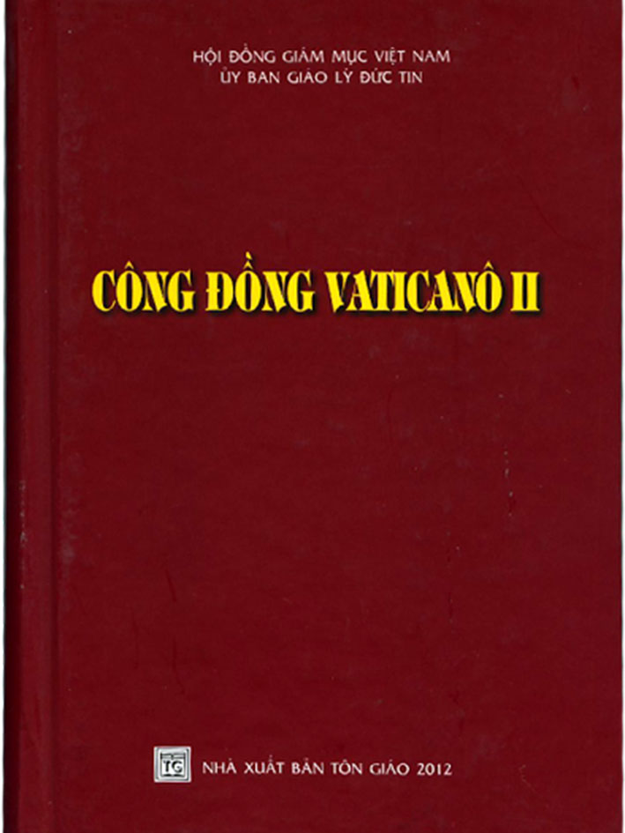

PHAOLÔ GIÁM MỤC
TÔI TỚ CÁC TÔI TỚ THIÊN CHÚA
HỢP NHẤT VỚI CÁC NGHỊ PHỤ CỦA THÁNH CÔNG ĐỒNG
ĐỂ MUÔN ĐỜI GHI NHỚ

SẮC LỆNH
VỀ TÁC VỤ VÀ ĐỜI SỐNG CÁC LINH MỤC
PRESBYTERORUM ORDINIS
Ngày 7 tháng 12 năm 1965

CHƯƠNG III
ĐỜI SỐNG LINH MỤC

Tiếp theo

III. NHỮNG HỖ TRỢ CHO ĐỜI SỐNG LINH MỤC
18. Để có thể kết hợp mật thiết hơn với Đức Kitô trong mọi hoàn cảnh của cuộc sống, ngoài việc thực hành cách ý thức thừa tác vụ của mình, các linh mục còn hưởng nhờ những phương thế chung và riêng, mới và cũ mà Chúa Thánh Thần không bao giờ ngừng khơi dậy trong Dân Chúa, và Giáo Hội luôn khuyến khích, đôi khi còn buộc phải sử dụng để thánh hóa các chi thể mình. Trong tất cả các phương thế thiêng liêng, quan trọng hơn cả là hoạt động giúp các Kitô hữu được nuôi dưỡng nơi bàn tiệc Thánh Thể và bàn tiệc Lời Chúa; ai cũng biết rằng việc siêng năng lui tới bàn thánh quan trọng chừng nào cho việc thánh hóa bản thân các linh mục.
Các thừa tác viên của ân sủng bí tích phải luôn kết hợp mật thiết với Chúa Kitô là Đấng Cứu Thế và là Mục Tử nhờ việc lãnh nhận các bí tích cách hiệu quả, nhất là trong việc năng lãnh nhận bí tích Giải tội, khi được chuẩn bị bằng việc xét mình hàng ngày, sẽ giúp nhiều cho việc thật lòng trở về với tình yêu của Cha nhân hậu. Dưới ánh sáng của đức tin được nuôi dưỡng bằng việc đọc và suy niệm Lời Chúa, các ngài có thể chú tâm tìm kiếm những dấu chỉ của thánh ý Thiên Chúa và sức mạnh của ơn thánh trong những biến cố khác nhau của cuộc sống, và như thế, ngày càng vâng theo ý Chúa dễ dàng hơn đối với sứ mệnh đã nhận lãnh trong Chúa Thánh Thần. Các ngài luôn tìm thấy gương mẫu tuyệt vời về sự vâng phục nơi Đức Trinh Nữ Maria, người được Chúa Thánh Thần dẫn dắt, đã hiến toàn thân cho mầu nhiệm cứu chuộc loài người; các linh mục phải lấy tình con thảo thành kính tôn sùng và mến yêu Đấng là Mẹ của vị Thượng Tế đời đời, là Nữ Vương các Tông Đồ và là nguồn trợ lực cho tác vụ linh mục.
Để trung thành chu toàn tác vụ của mình, hàng ngày các ngài phải đàm đạo thân tình với Chúa Kitô trong những lúc một mình đến viếng Chúa và thực hành việc tôn sùng Thánh Thể; các ngài hãy chuyên chăm trong việc tĩnh tâm thiêng liêng và mến chuộng việc linh hướng. Bằng nhiều cách, nhất là bằng việc sử dụng tâm nguyện vẫn được thực hành trong Giáo Hội và những hình thức cầu nguyện khác nhau tùy ý lựa chọn, các linh mục tìm kiếm và sốt sắng khẩn cầu Chúa ban cho mình một tinh thần thờ phượng đích thực, nhờ đó các ngài cùng với dân được trao phó sẽ kết hợp mật thiết với Đức Kitô là Đấng Trung Gian của Giao Ước Mới, và như thế, họ có thể kêu lên như những nghĩa tử “Abba, Cha ơi” (Rm 8,15).
19. Trong nghi lễ truyền chức, Đức Giám mục khuyên bảo các linh mục hãy “trưởng thành trong sự hiểu biết” và lời giáo huấn của các ngài phải là “linh dược thiêng liêng cho Dân Chúa”. Nhưng kiến thức của các thừa tác viên thánh cũng phải thánh vì phát xuất từ nguồn mạch thánh và quy hướng về cùng đích thánh. Vì vậy, kiến thức đó trước hết được kín múc từ việc đọc và suy gẫm Sách Thánh, đồng thời cũng tăng thêm hiệu quả nhờ việc nghiên cứu những tài liệu của các Giáo phụ, các thánh tiến sĩ và các tài liệu khác của Thánh Truyền. Ngoài ra, để trả lời thỏa đáng cho những vấn nạn do người thời nay nêu lên, các linh mục phải hiểu biết thấu đáo những tài liệu của Huấn Quyền, nhất là của các Công Đồng và các Đức Giáo Hoàng, cũng như phải tham khảo những tác giả thần học thời danh đã được Giáo Hội thừa nhận.
Vì trong thời đại chúng ta, văn hóa nhân loại và ngay cả các khoa học thánh đã có những bước tiến mới, nên các linh mục hãy không ngừng trang bị thật đầy đủ kiến thức của mình về Thiên Chúa và về nhân loại, đó là cách tự chuẩn bị để đối thoại với những người đương thời cách thích hợp hơn.
Để các linh mục có thể nghiên cứu dễ dàng hơn, cũng như để học hỏi những phương pháp rao giảng Tin Mừng và làm việc Tông đồ cách hiệu quả hơn, phải hết sức lo cho các ngài có những phương tiện thích hợp như tổ chức những khóa học tập hay hội thảo tùy hoàn cảnh của từng địa hạt, thiết lập những trung tâm học hỏi mục vụ, thành lập các thư viện và đặt những người có khả năng thích hợp để tổ chức việc học tập. Ngoài ra mỗi Giám mục riêng biệt hay nhiều Giám mục hợp lại, phải cân nhắc để tìm ra phương cách thích hợp nhất, giúp tất cả các linh mục có thể tham dự khóa học vào thời gian ấn định, nhất là một vài năm sau khi chịu chức; nhờ vậy, các ngài có dịp vừa thâu nhận thêm những kiến thức đầy đủ hơn về phương pháp mục vụ và thần học, vừa củng cố đời sống thiêng liêng và cùng trao đổi với anh em những kinh nghiệm Tông đồ. Cũng nên dùng những phương tiện vừa kể trên và những phương tiện thích hợp khác nữa để đặc biệt giúp đỡ những cha sở mới và những vị đã được chỉ định cho một công tác mục vụ mới, hoặc những người được sai đến một giáo phận hay một quốc gia khác.
Sau hết, các Giám mục nên lo liệu cho một số linh mục chuyên về các khoa học thánh để không bao giờ thiếu các giáo sư đầy đủ khả năng đào tạo hàng linh mục, để giúp các linh mục khác và các tín hữu lãnh nhận được nền giáo thuyết cần thiết, và để phát huy sự tiến triển vững mạnh trong các môn học thánh, vốn rất cần thiết cho Giáo Hội.
20. Bởi đã hiến thân phụng sự Thiên Chúa khi chu toàn nhiệm vụ được trao phó, các linh mục xứng đáng hưởng một khoản thù lao cân xứng vì “thợ đáng ăn lương của mình” (Lc 10,7) và “Chúa truyền cho những ai rao giảng Tin Mừng được sống nhờ Tin Mừng” (1 Cr 9,14). Bởi thế, nơi nào phần thù lao cân xứng cho các linh mục không được cung cấp do một ai khác, thì chính các tín hữu, những người đang hưởng nhờ ơn phúc do công lao của các linh mục phải nhận lấy trách nhiệm lo cho các ngài được những gì cần thiết, để có một mức sống thích hợp và xứng đáng. Phần các Giám mục hãy nhắc nhở các tín hữu về trách nhiệm này và phải quan tâm đưa ra những quy định, hoặc từng vị lo cho giáo phận của mình, hoặc tốt hơn nữa là nhiều vị chung nhau lo cho một vùng, giúp bảo đảm đúng mức một số trợ cấp xứng đáng cho những vị đang thi hành hay đã thi hành những công tác phục vụ Dân Chúa. Phần thù lao mỗi người được hưởng, hoặc tùy theo bản chất của công tác hoặc tùy hoàn cảnh địa phương và theo từng thời điểm, trên căn bản phải đồng đều cho tất cả những ai có cùng một hoàn cảnh, phải tương xứng với điều kiện sinh sống của các ngài, và ngoài ra, phải giúp các ngài không những có thể chu cấp khoản thù lao cân xứng cho những kẻ hy sinh giúp việc các ngài, nhưng còn có thể nghĩ đến việc giúp đỡ những kẻ thiếu thốn, vì việc phục vụ người nghèo luôn được đề cao ngay từ thời sơ khai của Giáo Hội. Hơn nữa, phải dự trù sao cho phần thù lao này có thể giúp các linh mục hàng năm có được một thời gian nghỉ ngơi thích đáng và đầy đủ, kỳ nghỉ mà chính các Giám mục phải lo liệu sắp xếp cho các linh mục.
Tuy nhiên, phải dành vai trò quan trọng nhất cho chức vụ mà các thừa tác viên đang đảm trách. Vì thế, qui chế vẫn được gọi là “bổng lộc” phải được bãi bỏ, hoặc ít ra phải được cải tổ thế nào để phần bổng lộc, nghĩa là quyền thụ hưởng những lợi tức gắn liền với chức vụ, chỉ là việc phụ thuộc, việc chủ yếu chính là chức vụ thuộc giáo quyền căn cứ theo luật, từ nay phải hiểu là bất cứ nhiệm vụ nào được trao phó cách lâu bền, để thi hành nhằm mục đích thiêng liêng.
21. Phải luôn nhớ đến gương mẫu của các tín hữu thời Giáo Hội sơ khai ở Giêrusalem đã đặt “mọi sự làm của chung” (Cv 4,32) và “phân phát cho mỗi người tùy nhu cầu” (Cv 4,35). Vì thế, ít ra trong những miền mà sự cấp dưỡng cho giáo sĩ tùy thuộc hoàn toàn hoặc phần lớn vào việc dâng cúng của các tín hữu, rất nên có một tổ chức cấp giáo phận để tiếp nhận những đóng góp cho mục đích ấy; tổ chức này do Giám mục điều khiển với sự trợ giúp của những linh mục được ủy nhiệm, cũng như của cả những giáo dân thông thạo trong lãnh vực kinh tế nếu thấy là hữu ích. Ngoài ra, cũng ước mong rằng nếu có thể nên thành lập một công quỹ trong mỗi giáo phận hay mỗi miền để các Giám mục có thể chu cấp đầy đủ cho những người phục vụ Giáo Hội, và đáp ứng những nhu cầu trong giáo phận, đồng thời nhờ đó các giáo phận sung túc hơn có thể giúp đỡ các giáo phận nghèo kém hơn, để sự dư dật của giáo phận này bù đắp cho sự thiếu thốn của giáo phận khác. Công quỹ này được thành lập trước hết do những đóng góp của các tín hữu, nhưng cũng có thể do những nguồn thu khác được qui định đúng luật.
Ngoài ra, trong các quốc gia mà sự bảo hiểm xã hội cho hàng giáo sĩ chưa được tổ chức cách thích hợp, các Hội Đồng Giám Mục, dựa trên giáo luật và dân luật, hãy thiết lập những tổ chức hay liên đoàn cấp giáo phận, hoặc những tổ chức liên giáo phận, hoặc một hội được thành lập cho toàn vùng, để dưới sự coi sóc của Hàng Giáo Phẩm, những tổ chức đó dự liệu đầy đủ các phương thức y tế dự phòng và tương trợ, cũng như việc trợ cấp cần thiết cho các linh mục bệnh tật, tàn phế hoặc già yếu. Các linh mục hãy hỗ trợ các tổ chức đó trong tinh thần liên đới với những người anh em của mình, chia sẻ những gian nan thử thách, đồng thời, nhờ không phải bận tâm đến tương lai, các ngài sống đức khó nghèo theo cảm thức Phúc Âm cách hăng say hơn và hoàn toàn tận hiến cho phần rỗi các linh hồn. Những vị hữu trách phải cố gắng liên kết các tổ chức như thế thuộc các quốc gia khác nhau để chúng thêm vững chắc và được phổ biến rộng rãi hơn.

KẾT LUẬN VÀ HUẤN DỤ
22. Dù luôn nghĩ đến những niềm vui của đời sống linh mục, Thánh Công Đồng vẫn không quên những khó khăn mà các linh mục đang gánh chịu trong những hoàn cảnh của đời sống hiện tại. Thánh Công Đồng cũng biết rằng tình trạng kinh tế, xã hội và ngay cả phong cách sống của con người đang thay đổi rất nhiều, và bậc thang giá trị cũng đang bị đảo lộn không ít trong nhận thức của nhân loại; do đó, các thừa tác viên của Giáo Hội, và đôi khi ngay cả các Kitô hữu, cảm thấy mình như xa lạ trong thế giới này và trăn trở tìm kiếm không biết phải dùng phương thức hay lời nói nào thích hợp để có thể giao tiếp với đời. Thật vậy, những chướng ngại mới cho đức tin, những việc làm bề ngoài xem ra vô ích, cũng như sự cô đơn cay đắng đã từng trải nghiệm, có thể dẫn đến nguy cơ làm cho các ngài suy sụp tinh thần.
Nhưng thế giới đang được trao phó cho tình yêu và thừa tác vụ của các vị Chủ chăn trong Giáo Hội chính là thế giới mà Thiên Chúa đã yêu thương đến nỗi đã trao ban Con Một của Ngài. Thật ra, tuy bị tội lỗi đè nặng nhưng vẫn không thiếu năng lực đồi dào, thế giới ngày nay đang tặng hiến cho Giáo Hội những viên đá sống động để cùng nhau xây nên đền thờ Thiên Chúa trong Chúa Thánh Thần. Khi Chúa Thánh Thần thúc đẩy Giáo Hội mở những con đường mới dẫn đến thế giới ngày nay, thì chính Ngài cũng khởi xướng và phát huy những cải tổ thích hợp cho tác vụ linh mục.
Các linh mục phải nhớ rằng không bao giờ các ngài lẻ loi trong khi thi hành bổn phận, nhưng luôn kiên vững nhờ sức mạnh của Thiên Chúa toàn năng; với niềm tin vào Đức Kitô, Đấng đã mời gọi các ngài thông phần vào chức Tư tế của mình, các ngài hãy luôn tín thác tận hiến vì tác vụ, bởi biết rằng Thiên Chúa toàn năng sẽ làm cho tình yêu luôn tăng triển nơi các ngài. Các ngài cũng hãy nhớ rằng những người anh em trong chức linh mục và cả những tín hữu trên toàn thế giới vẫn luôn liên kết với các ngài. Thật vậy, tất cả các linh mục đều cộng tác để chu toàn ý định cứu rỗi của Thiên Chúa, chính là mầu nhiệm Chúa Kitô, mầu nhiệm được giấu kín từ muôn đời nơi Thiên Chúa, ý định đó chỉ được thực hiện dần dần nhờ nhiều tác vụ khác nhau cùng liên kết trong việc xây dựng Thân Thể Đức Kitô, cho đến khi đạt đến tầm vóc viên mãn. Và tất cả những gì đang tiềm tàng với Đức Kitô trong Thiên Chúa chỉ có thể được nhận biết rõ ràng nhờ đức tin. Như thế, các vị lãnh đạo Dân Chúa phải bước đi trong đức tin, theo gương của Abraham, người đầy lòng tin, người đã lấy đức tin “vâng lời đi đến nơi mình sẽ nhận làm cơ nghiệp: và ông đã ra đi mà chẳng biết mình đi đâu” (Dt 11,8). Quả thật, người phân phát các mầu nhiệm của Thiên Chúa có thể sánh với người gieo giống trong ruộng như lời Chúa nói: “và người ấy ngủ hay thức, đêm cũng như ngày, hạt giống nảy mầm và lớn lên, trong khi người ấy chẳng hay biết gì” (Mc 4,27). Hơn nữa, nếu Đức Kitô bảo rằng “các con hãy vững tin, Thầy đã thắng thế gian” (Ga 16,33), thì chắc chắn qua lời nói này, Người không hứa cho Giáo Hội một cuộc toàn thắng ở trần gian. Thánh Công Đồng vui mừng vì mặt đất đã đón nhận hạt giống Tin Mừng, nay đang sinh hoa kết quả ở nhiều nơi dưới sự hướng dẫn của Chúa Thánh Thần, Đấng lấp đầy cả địa cầu và khơi dậy trong tâm hồn nhiều linh mục và tín hữu tinh thần truyền giáo đích thực. Vì tất cả những điều đó, Thánh Công Đồng thân ái cám ơn các linh mục trên khắp thế giới: “Chúc tụng Đấng Quyền Năng đã dùng sức mạnh đang hoạt động nơi chúng ta mà làm mọi điều vượt quá những gì chúng ta cầu xin hay nghĩ tới: xin tôn vinh Ngài trong Giáo Hội và nơi Đức Kitô Giêsu” (Ep 3,20-21).
Tất cả và từng điều được ban bố trong Sắc Lệnh này đều đã được các Nghị phụ Thánh Công Đồng chấp thuận. Và, với thẩm quyền tông truyền nhận được từ Chúa Kitô, hợp nhất với các Nghị phụ khả kính, trong Chúa Thánh Thần, Chúng Tôi phê chuẩn, quyết nghị và xác lập, và những gì đã được xác lập theo thể thức Công Đồng, Chúng Tôi truyền công bố cho Danh Chúa cả sáng.
Rôma, tại Đền Thánh Phêrô, ngày 7 tháng 12 năm 1965
Tôi, PHAOLÔ, Giám mục Giáo Hội Công giáo
(Tiếp theo là chữ ký của các Nghị phụ)

VỀ MỤC LỤC

“CON LÀ CON CHA, HÔM NAY CHA ĐÃ SINH RA CON”

BÀI GIẢNG
CỦA ĐỨC BENEDICT XVI
THÁNH LỄ NỬA ĐÊM
LỄ TRỌNG GIÁNG SINH

Vatican Basilica
Saturday, 24 tháng Mười Hai 2005

Trần Mỹ Duyệt chuyển ngữ

“Chúa đã nói với tôi: Con là con Ta, hôm nay Ta đã sinh ra con”. Với những lời này từ Thánh Vịnh thứ hai, Giáo Hội bắt đầu Thánh Lễ Vọng Giáng Sinh, từ đó chúng ta cử hành việc Hạ Sinh của Chúa Giêsu Cứu Thế, Đấng Cứu Chuộc chúng ta trong một chuồng thú vật ở Belem. Thánh Vịnh này là một phần của nghi thức trao vương miện các vị vua của Giuđa. Dân Israel, trong sự lựa chọn đạo đức của họ, đã coi mình trong một cách đặc biệt của con Thiên Chúa, được nhận làm dưỡng tử bởi Thiên Chúa. Như một quân vương là đại diện của dân mình, việc ông lên ngôi là kinh nghiệm như một hành động cao cả của việc thừa nhận bởi Thiên Chúa, nhờ đó, vị vua một cách nào đó được cất lên trong sự mầu nhiệm của Thiên Chúa. Tại Belem đêm nay, những lời này, một cách diễn tả của niềm hy vọng hơn sự thật hiển nhiên, mang một ý nghĩa mới và bất ngờ. Hài Nhi nằm trong máng cỏ thật sự là Con Thiên Chúa. Thiên Chúa không chỉ là một tình trạng cô tịch đời đời, nhưng hơn thế, là một vòng luân chuyển của tình yêu và sự trao ban tràn đầy. Ngài là Cha, Con và Thánh Thần.

Nhưng còn hơn thế nữa, trong Chúa Giêsu Kitô, Con Thiên Chúa, Ngài chính là Thiên Chúa, từ Thiên Chúa, đã trở thành con người. Với Ngài, Thiên Chúa Cha đã nói: “Con là con Ta”. Thiên Chúa muôn thuở “hôm nay” đã vội vàng xuống thế với thế giới hôm nay để nâng sự chóng qua của chúng ta hôm nay vào với hôm nay vĩnh cửu của Thiên Chúa. Thiên Chúa quá vỹ đại mà Ngài có thể trở nên nhỏ bé. Thiên Chúa quá quyền năng để có thể làm cho chính mình trở nên mỏng dòn và chúng ta trở thành một trẻ nhỏ vô địch, nhờ đó, chúng ta có thể yêu mến Ngài. Thiên Chúa quá tốt lành đến nỗi Ngài có thể từ bỏ vinh quang của mình và xuống trong một chuồng giữ thú vật, nhờ đó chúng ta có thể tìm thấy Ngài, nhờ đó sự tốt lành của Ngài có thể động chạm đến chúng ta, trao ban nó cho chúng ta và tiếp tục hành động qua chúng ta. Đó là Giáng Sinh: “Con là con Ta, hôm nay Ta đã sinh ra con”. Thiên Chúa đã trở nên một trong chúng ta, để nhờ đó chúng ta có thể ở với Ngài và trở nên giống Ngài. Như một dấu hiệu, Ngài đã chọn thành Hài Nhi nằm trong máng cỏ: Đây chính là Thiên Chúa như thế nào. Đây là cách chúng ta đến để hiểu Ngài. Và mỗi một em bé chiếu tỏa một cái gì của hào quang của cái gọi là “hôm nay”, của sự gần gũi của Thiên Chúa mà chúng ta phải yêu mến và cái mà chúng ta phải kiếm tìm – nó phản chiếu trên mỗi con trẻ, ngay cả những em chưa được sinh ra.

Chúng ta hãy lắng nghe phần thứ hai trong Đêm thánh này, một lời trích từ Sách của
Tiên Tri Isaia: “Dân chúng bước đi trong bóng tối đã thấy ánh sáng huy hoàng chiếu soi” (Is 9:1). Chữ “ánh sáng” tỏa sáng toàn phụng vụ trong Thánh Lễ đêm nay. Nó được tìm thấy trong thư của Thánh Phaolô gửi Titô: “Ân huệ của Thiên Chúa đã xuất hiện” (2:11). Cách diễn nghĩa “đã xuất hiện”, trong nguyên ngữ Hy Lạp nói về cùng một lối diễn tả của Do Thái bằng những chữ: “một ánh sáng đã chiếu soi”: Sự “xuất hiện” - đó là “hiển linh” - là sự phá vỡ do ánh sáng của Thiên Chúa trên thế giới đầy tăm tối và những vấn đề không thể giải quyết. Rồi Thánh Kinh liên kết rằng vinh quang của Thiên Chúa đã xuất hiện cho các mục đồng và “chiếu tỏa quanh họ” (Lk 2:9). Những nơi nào vinh quang Thiên Chúa xuất hiện, ánh sáng chiếu qua thế giới. Thánh Gioan nói với chúng ta rằng “Thiên Chúa là ánh sáng và trong Ngài không có bóng tối” (1 Jn 1:5). Ánh sáng là nguồn mạch sự sống.

Nhưng trước hết, ánh sáng có nghĩa là hiểu biết; có nghĩa là sự thật, trái ngược với bóng tối của sa ngã và dốt nát. Ánh sáng cho chúng ta sự sống, nó chỉ chúng ta con đường đi. Nhưng ánh sáng, như là nguồn sức nóng, cũng có nghĩa là tình yêu. Ở đâu có tình yêu, ánh sáng chiếu trên thế giới; ở đâu có thù hận, thế giới chìm đắm trong bóng tối. Hang bò lừa ỏ Belem, nơi xuất hiện ánh sáng vỹ đại mà thế giới mong đợi. Nơi Hài Nhi nằm trong chuồng bò, Thiên Chúa chiếu dõi vinh quang của Ngài – vinh quang của tình yêu, một tình yêu tự hiến, tự mình tước bỏ cao quang để hướng dẫn chúng ta trên con đường tình yêu. Ánh sáng Belem đã không bao giờ vụt tắt. Qua mọi thời đại, nó đã chạm đến những người nam và người nữ, “nó đã chiếu soi chung quanh con người”.

Ánh sáng Belem không bao giờ vụt tắt. Trong mọi thời đại, nó động chạm đến những người đàn ông và đàn bà, “nó chiếu soi quanh họ”. Ở đâu con người đặt niềm tin vào Hài Nhi này, đức ái cũng nở rộ - bác ái đến với mọi người, sự quan tâm yêu thương đối với sự yếu đuối và khổ đau, ân huệ tha thứ. Từ Belem một luồng ánh sáng, tình yêu và sự thật đã chiếu soi qua mọi thế kỷ. Nếu chúng ta nhìn vào các Thánh – từ Phaolô và Augustine đến Phanxicô và Đaminh, từ Phanxicô Xavier và Têrêsa Aliva đến Mẹ Têrêsa Calcutta – chúng ta thấy sự ngập lụt tốt lành này, con đường ánh sáng này được nhúm lên không bao giờ ngừng bởi mầu nhiệm của Belem, từ đó mà Thiên Chúa đã trở thành một Hài Nhi. Trong Hài Nhi này, Thiên Chúa đối xử với sự bạo loạn của thế giới này bằng sự tốt lành của chính Ngài. Ngài kêu gọi chúng ta theo chân Hài Nhi này.

Cùng với cây Giáng Sinh, những người bạn Austrian của chúng ta cũng đã mua cho chúng ta một ngọn lửa nhỏ thắp trong hang Belem, như nói rằng màu nhiệm thật của Giáng Sinh là sự sáng bên trong chiếu tỏa từ Hài Nhi này. Ước gì ánh sáng từ bên trong này chuyền đến chúng ta, và thắp lên trong tâm hồn chúng ta ngọn lửa của ánh sáng tự cho đi này, được đốt lên bằng niềm tin, từ ngọn lửa không hề bị dập tắt bởi những cơn gió lạnh của thời đại chúng ta! Chúa ta hãy chăm sóc nó một cách tin tưởng và trao nó cho những người khác. Trong đêm nay, khi chúng ta hướng về Belem, chúng ta hãy cầu xin một cách đặc biệt cho nơi sinh ra của Đấng Cứu Thế chúng ta, và cho những người nam và nữ đang sống và đau khổ tại đó. Chúng ta hãy cầu xin nền hòa bình của Đất Thánh: Hãy nhìn vào phần đất Quê hương của các bạn mà nó trở nên thân thiết với anh em! Chớ gì ánh sáng của chúng ta chiếu trên nó! Ước mong nó hiểu được nền hòa bình!

Từ ngữ “hòa bình” đem lại cho chúng ta chìa khóa thứ ba của phụng vụ của Đêm thánh này. Hài Nhi được tiên báo bởi Isaia được gọi là “Hoàng Tử Hòa Bình”. Vương quốc của Ngài đã được gọi là một vương quốc “hòa bình bất tận”. Những mục đồng trong Tin Mừng đã nghe những tin vui: “Vinh danh Thiên Chúa trên trời cao thẳm” và “bình an dưới thế…” Đã có lần chúng ta thường nói: “Cho người lòng ngay”. Ngày nay chúng ta nói “cho người Chúa yêu”. Sự thay đổi từ ngữ này mang ý nghĩa gì? Thiện tâm không còn quan trọng nữa hay sao? Tốt hơn, chúng ta nên hỏi: ai là người được Chúa yêu, và tại sao Ngài yêu thương họ? Phải chăng Thiên Chúa thiên vị? Ngài chỉ yêu thương một số người, trong khi lại coi thường, loại bỏ những người khác? Thánh Kinh trả lời những câu hỏi này. Thánh Kinh trả lời những câu hỏi này bằng cách chỉ ra một số người đặc biệt mà Thiên Chúa yêu. Những cá nhân như Maria, Giuse, Isave, Zechariah, Simêon và Anna. Nhưng cũng có hai nhóm người khác: các mục đồng và Các Đạo Sỹ từ Phương Đông, “Ba Vua”.

Đêm nay, chúng ta hãy nhìn vào những mục đồng. Họ là những ai? Trong thế giới của thời đó, các mục đồng bị coi thường; họ được cho là những phần tử không đáng tin cậy, và không được tôn trọng trong những lời chứng của họ tại tòa án. Nhưng thật sự họ là ai? Chắc chắn rằng họ không phải là những thánh nhân vỹ đại, nếu bằng những từ ngữ chúng ta có ý chỉ những người với nhân đức. Họ là những tâm hồn đơn sơ. Phúc Âm chiếu ánh sáng bằng một cách thức mà sau này, trong những ngôn từ của Chúa Giêsu, được cho là quan trọng đặc biệt: họ là những người mong chờ. Đây là một cách đích thực trong một cách thức bên ngoài: họ trông coi đàn vật của họ ban đêm. Nhưng nó cũng đúng trong một ý nghĩa sâu xa: họ sẵn sàng đón nhận Lời của Thiên Chúa qua lời báo tin của Sứ Thần. Đời sống họ không ích kỷ; trái tim họ mở rộng. Trong một cách thức thẳm sâu hơn, họ đang mong chờ một điều gì từ Thiên Chúa. Sự mong chờ của họ là một hình thức của sẵn sàng – sẵn sàng để nghe và để lên đường. Họ đang mong chờ một ánh sáng chiếu soi con đường họ đi. Điều này là một điều quan trọng đối với Thiên Chúa. Ngài yêu mọi người, bởi vì mọi người là tạo vật của Ngài. Nhưng một số đã đóng cửa tâm hồn họ lại; họ không có lối để Ngài có thể vào. Họ nghĩ rằng họ không cần Thiên Chúa, và họ cũng không muốn Ngài. Những người khác, họ từ một nhãn quan luân lý, có thể ít khuyết điểm và tội lỗi, ít là kinh nghiệm về một tội lỗi nào đó. Họ đang mong chờ Thiên Chúa. Họ nhận ra rằng họ cần sự tốt lành của Ngài, ngay cả họ không có một ý tưởng rõ ràng điều đó là gì. Trong trái tim mong đợi của họ, ánh sáng Thiên Chúa có thể vào, và với ánh sáng là sự bình an của Ngài. Thiên Chúa kiếm tìm những con người mà có có thể chuyên chở và những người đem tin sự bình an của Ngài. Chúng ta hãy cầu xin để Ngài không thấy trái tim chúng ta bị đóng kín. Chúng ta hãy chiến đấu để trở nên những người chuyên chở tích cực của sự bình an của Ngài – trong thế giới hôm nay.

Giữa những Kitô hữu, từ ngữ “bình an” mang một ý nghĩa hết sức đặc biệt: nó đã trở thành một lời để ám chỉ sự hiệp nhất trong Thánh Thể. Ở đó sự bình an của Chúa Kitô hiện diện. Trong mọi nơi khi Thánh Thể được cử hành, một sự bình an bao trùm trên thế giới. Những cộng đoàn qui tụ quanh Thánh Thể làm nên một vương quốc hòa bình rộng lớn như thế giới. Khi chúng ta cử hành bí tích Thánh Thể, chúng ta tìm thấy mình đang ở Belem, trong “căn nhà bánh”. Chúa Kitô trao ban mình Ngài cho chúng ta, và khi làm như vậy, Ngài cũng ban cho chúng ta sự bình an của Ngài. Ngài ban cho chúng ta để chúng ta có thể trở nên những người xây dựng hòa bình và xây dựng hòa bình trên thế giới. Và vì thế, chúng ta hãy cầu nguyện: Lạy Chúa, xin hãy hoàn tất lời Ngài hứa! Ở đâu có bất hòa, xin đem lại hòa bình! Ở đâu có ghét ghen, xin hãy làm nảy sinh tình yêu! Ở đâu bóng tối bao phủ, xin hãy chiếu ánh sáng soi đường! Xin hãy biến chúng con thành những khí cụ bình an của Ngài! Amen.

_________

Nguồn:
http://www.vatican.va › content › homilies › documents

24 December 2005: Christmas - Midnight Mass | BENEDICT XVI

VỀ MỤC LỤC
BA ĐIỀU THÁNH GIUSE CHO CHÚA GIÊSU.

QUÀ TẶNG TIN MỪNG:
Chúa nhật 4 mùa Vọng A
Lm Anphong Nguyễn Công Minh,
Dòng Anh Em Hèn Mọn Việt Nam.
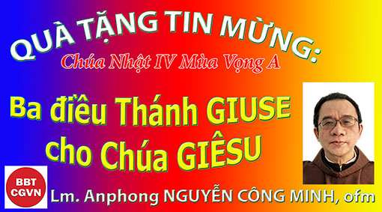
Kính mời theo dõi video tại đây:
https://bit.ly/3WaEidy

Trong các sách Tin Mừng tuy dành rất ít đất cho Giuse (*), nhưng vai trò của thánh Giuse trong chương trình của Thiên-Chúa-làm-người khá quan trọng. Có người mạnh miệng nói, rất quan trọng! Ta chỉ dùng, quan trọng. Quan trọng vì Giuse cho Giêsu 3 điều: (1) cho Giêsu được sống (2) sống trong gia đình (3) gia đình thuộc hoàng tộc.
1. Cho Giêsu được sống
Nếu không có Giuse, Giêsu không chào đời được. Bởi chẳng cần đợi đến ngày chào đời, khóc một tiếng rồi chết, mà ngay khi còn trong dạ mẹ, Giêsu đã bị ném đá chết cùng với mẹ mình là Maria. Một người nữ chưa về nhà chồng mà có thai với ai đó, Việt Nam ta cạo trọc đầu bôi vôi, nhưng luật Môsê là: đem ra ngoài thành ném đá cho đến chết.
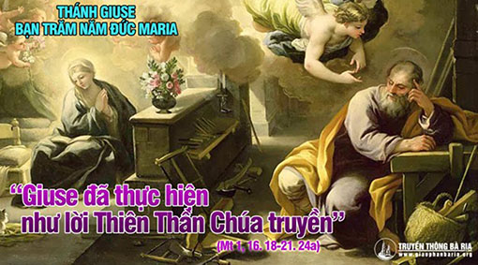
Thế kỉ 21 rồi, mà luật Hồi Giáo cũng mạnh tay như vậy, khi tại Nigeria bà kia có thai, cương quyết không khai tác giả, bị toà sơ thẩm kết án tử hình. May sao nhờ sự can thiệp của quốc tế, kể cả của ĐGH, và Tổng Thống sở tại hứa xem xét, nên toà cao hơn đã tha bổng. Tôi có lưu lại mẩu tin cùng với hình của bà ôm đứa nhỏ khóc vì vui, nhưng đêm qua tìm lại mãi không thấy vì bà nấp đâu kỹ quá (trong máy vi tính)!
Còn Maria thì không thể nấp kỹ được, nên chỉ còn lãnh đá ném, nếu Giuse không đem Maria về nhà mình. Thế là Giuse đã cho Giêsu sống.
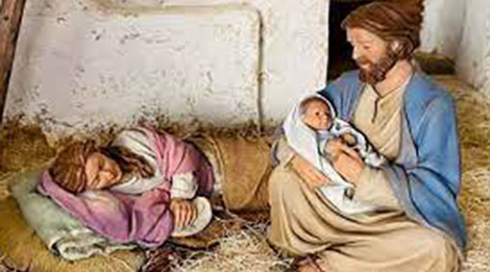
Tại một sa mạc bên Phi Châu, tu sĩ Caretto, Dòng Tiểu Đệ Chúa Giêsu, nghe biết có cô gái kia khoảng 14 tuổi mà đã được nhắm để gả cho một chàng trai cách trại bố mẹ cô khá xa. Trong thời gian chờ đợi ngày cưới đến, cô gái vẫn tiếp tục đi kín nước và làm việc nội trợ như thường. Bẵng một thời gian khoảng 2 năm sau, tình cờ tu sĩ Caretto gặp bố cô gái. Tu sĩ hỏi xem con gái của ông đã về nhà chồng chưa. Bố cô gái bối rối không muốn trả lời. Chiều đến khi đi kín nước tại lưu vực cách trại vài trăm mét, tu sĩ Caretto đã gạn hỏi người đầy tớ của bố cô gái. Người đầy tớ này cũng không dám lên tiếng trả lời, mà chỉ ra hiệu cho biết: cô gái ấy đã bị bóp cổ chết (Châu Phi không có tục ném đá). Tại sao vậy?
Vì người ta đã khám phá ra cô gái ấy có thai trong thời gian chờ ngày về nhà chồng, nên vì danh dự, người ta đòi buộc cô sự hy sinh vừa nói, cô bị bóp cổ chết. Một cái chết giết luôn hai sinh mạng: cô gái và thai nhi trong bụng. Nhưng nếu có một Giuse nào đó đứng ra, chắc cô và con cô không chết.
Nhiều bộ tộc, và cả một số làng bên Ấn Độ hiện nay, người cha sẽ đích thân giết con gái của mình ngay, nếu cô ta có thai trước ngày cưới. Họ xem đó là vì danh dự, vì lệnh, vì luật! Còn trường hợp Maria nhờ Chúa quan phòng cho có Giuse, nên Giêsu được sống.
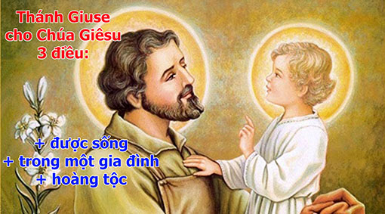
2. Cho Giêsu được sống trong gia đình
Nếu thời đó (thời Maria-Giuse) có sự can thiệp của quốc tế, -một chữ "nếu" chẳng bao giờ xảy ra-, mà Maria không bị ném đá, khi Giuse lìa bỏ Maria cách kín đáo, thì thử hỏi Maria có sống nổi không khi nhà cửa chẳng giàu có gì, khi Nazaret quê hương là một thôn làng chẳng ai biết đến, như Nathanael: Nazaret nào có chuyện gì lạ hay!
Bởi thế nếu không có Giuse, thôn nữ Maria sinh ra Giêsu, biết lấy ai làm chỗ dựa. Có thể là còn ông bà ngoại Gioakim Anna, nhưng đây là ta đã có một chữ “nếu” to tướng, nếu Maria không bị ném đá, Giêsu được sinh ra. Và sinh ra không có cha. Ông bà ngoại đâu phải là cha. Đi học các bạn cùng lớp hỏi “bố mầy đâu,” về nhà Giêsu hỏi: “mẹ, ba con đâu,” Maria biết trả lời sao. Bởi thế, trong kế hoạch nhiệm mầu của Thiên Chúa, Chúa Cha muốn Con của mình giáng sinh trong một gia đình có cha có mẹ, như chính Ba Ngôi là một gia đình.
Trong gia đình nhân loại, người cha là chỗ dựa cho vợ con. Mà quả Giuse là chỗ dựa thật sự, nhất là khi ấu vương Giêsu trốn chạy qua Ai Cập. Chắc gia đình nào chạy loạn, 68 Mậu Thân, 72 đỏ lửa, 75 loạn ly sẽ thấy được nhà nào có người cha là thấy an tâm hơn. Tôi không nói, nhiều nhà người mẹ đóng vai trò thật xuất sắc khi vắng cha, hay khi người cha không đáng là chỗ tựa. Nhưng bình thường lúc có việc, nơi tựa vững chắc vẫn là người cha.
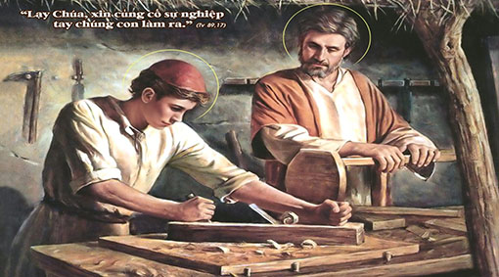
Thế là vai trò của thánh Giuse đối với Giêsu: cho Giêsu được sống (tuy hơi quá, vì Thiên Chúa mới cho sống!), và cho Giêsu được sống trong gia đình. Và cái “cho” thứ ba là:

3. Cho Giêsu được sống trong gia đình hoàng tộc
Cách đây ít lâu, ta thấy có bài báo đăng tin người cuối cùng của dòng tộc của vua Nguyễn, sống ẩn dật tại Cần Thơ, chứ không phải tại Huế hoàng triều. Giuse coi vậy chứ cũng thuộc dòng dõi vua chúa, và là vua nổi tiếng, Đavit chứ không phải Saulê. (Luca thuật biến cố truyền tin đã nói một trinh nữ thành hôn với một người tên là Giuse, thuộc dòng tộc vua Đavít. Còn sứ thần nói trong giấc mộng với Giuse của sách Tin Mừng Matthêu thì: Này Giuse, con vua Đavit). Lẽ ra Giuse phải ở tại miền Nam có Giêrusalem là kinh đô, nhưng vì lý do nào đó đã lưu lạc lên phía Bắc, vậy mới đính hôn được với thôn nữ Maria, người Nazaret. Khi kiểm tra dân số, Giuse phải đưa vợ mình là Maria về quê Đavit để khai sổ bộ.
Tại sao lại cần có Giuse để Giêsu nhập hộ hoàng gia. Lý do là lời tiên báo của các ngôn sứ loan rằng Đấng Cứu Thế phải xuất thân từ dòng dõi Đavit, chi tộc Giuđa. Maria nếu bà con gần với Zacaria, chắc thuộc chi tộc Lêvi, còn nếu là bà con gần với Elizabet thì chẳng biết thuộc chi tộc gì. Có người nói, Maria cũng thuộc hoàng tộc Đavit, dẫu vậy, vẫn chưa đủ, vì Israel theo chế độ phụ hệ, quan trọng là người cha. Chính anh sẽ đặt tên con trẻ là Giêsu. Bởi thế cần có một người cha nhân loại, thuộc dòng tộc Đavit, để các lời loan báo về Đấng Thiên Sai (Messia) ứng nghiệm. Cái “cho” thứ ba này nặng ký lắm đối với dân kinh sư và luật sĩ, bị điều họ không chịu nhận ra thôi, chứ nếu Giêsu không thuộc dòng dõi vua Đavit, là họ dễ dàng phi bác cái một. Đây là cái cho về mặt pháp lý, về mặt luật (Kinh Thánh là luật).
Vậy Giuse đã cho Giêsu 3 điều:
- được sống
- được sống trong gia đình
- được sống trong gia đình hoàng tộc.
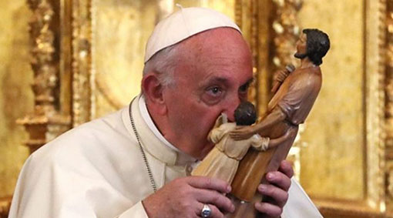
Ngày nay thánh Giuse cũng cho chúng ta, những người em của anh cả Giêsu nhiều điều. Nhưng đó lại là đề tài của một bài giảng khác. Tuy nhiên những lời xướng trong kinh cầu ông thánh Giuse là một gợi ý đáng giá về những cái cho mà thánh Giuse dành cho chúng ta.
Lm Anphong Nguyễn Công Minh, ofm –
Hẹn gặp lại
____________
(*) Trong 4 Chúa nhật chu kỳ ba năm A, B, C của Mùa Vọng (tức 12 bài Tin Mừng của Mùa Vọng), Phụng vụ chỉ nhắc tới Giuse có một lần: CN IV năm A, Truyền tin cho Giuse; hai lần cho Đức Mẹ (CN IV: Năm B và C); nhưng 6 lần cho Gioan Tẩy Giả (CN II và III của cả 3 năm A, B, C)!

VỀ MỤC LỤC
HÃY ĐỂ ÂN SỦNG THIÊN CHÚA DẪN DẮT CHÚNG TA TRỞ LẠI VỚI NGÀI

Chuyên mục:
TÔI TIN, CHÚNG TÔI TIN
Tác giả: Lm Nnamdi Moneme, OMV,
https://catholicexchange.com
Chuyển ngữ: Phêrô Phạm Văn Trung.
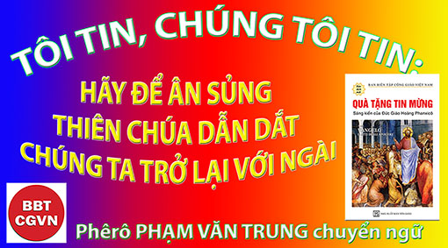
Kính mời theo dõi video tại đây:
https://bit.ly/3PfP9QV
Thứ Sáu, ngày 25 tháng 3, 2022, Đức Thánh Cha Phanxicô bắt đầu Cử chỉ Dâng mình cho Trái Tim Vô Nhiễm Nguyên Tội của Mẹ Maria bằng cách than thở về thói cố chấp của cõi lòng con người bất chấp những hậu quả tai hại của những lựa chọn tội lỗi và ích kỷ của họ:
“Lạy Mẹ thương xót, chúng con đã thường xuyên trải nghiệm sự chăm sóc chu đáo và sự hiện diện bình an của Mẹ như thế nào! Mẹ không bao giờ ngừng hướng dẫn chúng con đến với Chúa Giêsu, là Hoàng Tử Bình An. Tuy nhiên, chúng con đã đi lạc khỏi con đường bình an đó. Chúng con đã quên bài học rút ra từ những thảm kịch của thế kỷ trước, sự hy sinh của hàng triệu người đã ngã xuống trong hai cuộc chiến tranh thế giới ... Chúng con trở nên bệnh tật với lòng tham lam, chúng con chỉ nghĩ đến những quốc gia của chúng con và lợi ích của riêng mình, chúng con trở nên thờ ơ lãnh đạm miễn sao thỏa mãn cho được mối quan tâm của chúng con. Chúng con đã chọn phớt lờ Chúa, hài lòng với ảo tưởng của mình, trở nên kiêu ngạo và hung hãn, đàn áp những sinh mạng vô tội, và tích trữ vũ khí.”
[Chú thích của người dịch: Đức Thánh Cha Phanxicô, lời kinh long trọng phó thác và thánh hiến Giáo Hội và toàn thể nhân loại, đặc biệt là Nga và Ukraine, cho Trái Tim Vô Nhiễm Nguyên Tội Mẹ Maria, trong một buổi lễ lúc 5 giờ chiều, giờ Rôma, Thứ Sáu, ngày 25 tháng 3, 2022. https://www.vaticannews.va/en/prayers/act-of-consecration-to-the-immaculate-heart-of-mary.html ]
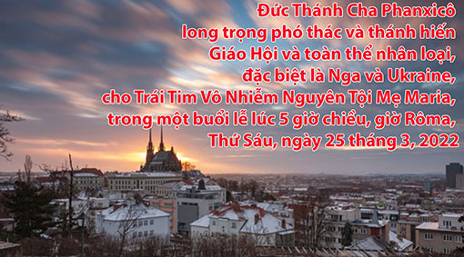
Những lời này nhắc nhở chúng ta rằng chỉ những kinh nghiệm đau đớn của chúng ta không thể mang lại sự ăn năn chân chính và lâu dài khỏi tội lỗi và trở lại với Thiên Chúa. Chỉ riêng hậu quả đau đớn của những lựa chọn tội lỗi của chúng ta không thể khiến chúng ta, vốn là Đứa Con Hoang Đàng, “tỉnh ngộ” khi thấy mình đói khát và thiếu thốn, phải xa gia đình và những người thân yêu, bị những người bạn nơi đất khách từ chối và ruồng bỏ, và có những con heo làm bạn đồng hành ganh tị của mình. Điều gì đã làm cho người con biết suy nghĩ lại? Đó có phải là cái đói, nỗi nhớ nhà, sự hối hận, bị từ chối, bị bỏ rơi, hoặc những điều kiện xuống cấp, v.v. không? Sự thật mà nói, không phải tất cả những người nghèo, đói, vô gia cư, bị từ chối, bị bỏ rơi, chết đói và mất nhân tính đều ăn năn và quay trở lại với Chúa. Chỉ những trải nghiệm này thôi là không đủ để đem lại sự hoán cải và duy trì sự hoán cải đó đến cùng. Vậy thì, điều gì đã làm cho người con biết suy nghĩ lại?
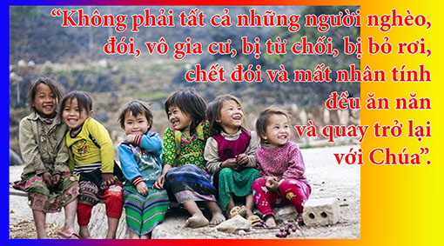
Chúng ta tìm thấy câu trả lời trong một trong hai dụ ngôn mà Chúa Giêsu đã kể trước dụ ngôn Đứa Con Hoang Đàng. Ngài hỏi: “Người nào trong các ông có một trăm con chiên mà bị mất một con, lại không để chín mươi chín con kia ngoài đồng hoang, để đi tìm cho kỳ được con chiên bị mất? Tìm được rồi, người ấy mừng rỡ vác lên vai” (Lc 15: 4-5)
Như thế, Chúa Giêsu bày tỏ cho chúng ta thấy rằng Thiên Chúa không chỉ đợi tội nhân đi lạc trở về với Ngài mà còn đi tìm kiếm mọi tội nhân cho đến khi tìm thấy người đó. Ngài không bao giờ từ bỏ sự tìm kiếm của Ngài. Ngoài ra, Ngài ban cho tội nhân lạc mất và được tìm thấy không chỉ những lời chỉ bảo, mà Ngài còn vác người đó về nhà trên vai của Ngài. Ngài chỉ vui mừng khi Ngài đã thành công đưa tội nhân về nhà với Ngài trong cuộc hành trình trở về với Thiên Chúa.
Thật vậy, trong Chúa Giêsu Kitô, Thiên Chúa không chỉ tiếp nhận và chào đón những tội nhân hư mất như người cha nhân từ đã tiếp đãi Người Con hoang đàng. Thiên Chúa cũng tìm kiếm họ để đưa họ về với chính Ngài. Do đó, chính ân sủng của Thiên Chúa tác động qua các sự kiện, con người và sự vật, đưa chúng ta ra khỏi tội lỗi và nâng đỡ chúng ta trong hành trình trở về với Chúa. Chính ân sủng này đã vượt qua sự xấu hổ, mặc cảm, hối tiếc, sợ hãi và chán nản của chúng ta trong cuộc hành trình trở về nhà.
Sách Giôsuê kể lại cách Thiên Chúa giải thoát dân Ngài khỏi ách nô lệ và nâng đỡ họ trong cuộc hành trình ăn mana về Đất Hứa, “Hôm sau lễ Vượt Qua, họ đã dùng thổ sản trong xứ, tức là bánh không men và hạt lúa rang, vào đúng ngày đó. Hôm sau, không còn manna nữa, khi họ dùng thổ sản trong xứ; thế là con cái Israel không còn có manna nữa. Năm ấy, họ đã dùng hoa màu của đất Canaan” (Giôsuê 5: 11-12) Điều này cho thấy trước cách ân sủng thiêng liêng tìm kiếm chúng ta, giải phóng chúng ta khỏi mọi ràng buộc, và nâng đỡ chúng ta trong suốt hành trình về nhà với Thiên Chúa. Chỉ riêng những kinh nghiệm của chúng ta, dù chúng tăm tối và đau đớn đến đâu, vẫn không thể khiến chúng ta bắt đầu và duy trì được sự hoán cải suốt đời của chúng ta quay về với Thiên Chúa.
Chúng ta phải đáp lại ân sủng này luôn, thứ ân sủng theo đuổi chúng ta để đưa chúng ta trở lại với Chúa. Người Con Hoang Đàng đã không thụ động khi cảm nghiệm ân sủng này nhưng đã đáp lại một cách nhanh chóng và dứt khoát, “Thôi, ta đứng lên, đi về cùng cha …Thế rồi anh ta đứng lên đi về cùng cha” (Lc 15: 18-20). Chúng ta cũng không thể thụ động khi cảm nghiệm những ân sủng như vậy.
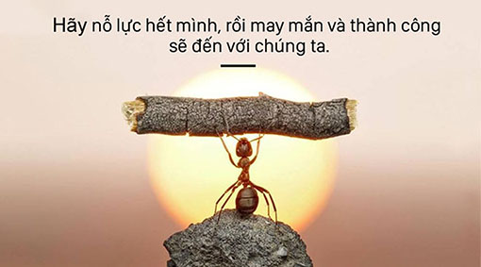
Chúng ta hãy đáp lại ân sủng này theo ba cách.
· Trước tiên, chúng ta phải biết ơn Thiên Chúa về những ân sủng của Ngài trong cuộc sống của chúng ta. Không phải ai cũng trải qua cuộc vận động này để trở về với Thiên Chúa với tất cả lòng thành. Chúng ta phải liên tục cảm tạ Thiên Chúa về sự chuyển động đó trong tâm hồn chúng ta để trở về với Ngài. Chúng ta không được tập trung vào hậu quả của những lựa chọn tội lỗi của mình mà bỏ qua sự thúc giục liên tục của ân sủng thầm lặng. Thay vì sống cuộc đời của mình với những tiếc nuối về quá khứ hoặc lo lắng về cuộc hành trình trở về với Thiên Chúa và khả năng thực hiện cuộc hành trình đó cho đến phút cuối cùng, chúng ta hãy biết rằng ân sủng của Thiên Chúa luôn hiện diện và hoạt động trong cuộc sống của chúng ta, kéo chúng ta trở lại với Ngài.
· Thứ hai, chúng ta phải hy vọng và tin tưởng vào ân sủng này hơn là vào những nỗ lực của chúng ta. Ân sủng của Thiên Chúa sẽ không bỏ rơi chúng ta nửa chừng trong cuộc hành trình nhưng sẽ đưa chúng ta trở lại với Ngài nếu chúng ta tiếp tục đáp lại một cách thích hợp. Thiên Chúa nhân từ vẫy gọi chúng ta về nhà cũng như ra sức hành động để đưa chúng ta về nhà với Ngài. Hy vọng trong ân sủng của Ngài cũng có nghĩa là chúng ta không ngừng nỗ lực đáp lại sự thúc đẩy của ân sủng này để trở lại với Thiên Chúa nhiều lần cho đến hơi thở cuối cùng.
· Thứ ba, chúng ta phải tham gia một cách có ý thức vào công việc đó. Điều này có nghĩa là chúng ta cũng trở thành công cụ của ân sủng này trong việc giúp cho người khác hòa giải với Thiên Chúa. Chúng ta cũng muốn chia sẻ với những người khác kinh nghiệm tương tự về ân sủng thiêng liêng này đã thúc đẩy chúng ta trở lại với Thiên Chúa. Theo lời của Thánh Phaolô, “Cho nên, phàm ai ở trong Chúa Kitô đều là thọ tạo mới. Cái cũ đã qua, và cái mới đã có đây rồi. Mọi sự ấy đều do bởi Thiên Chúa là Đấng đã nhờ Chúa Kitô mà cho chúng ta được hoà giải với Ngài, và trao cho chúng tôi chức vụ hoà giải” (2 Cor 5: 17-18)
Ân sủng thiêng liêng đang hoạt động trong việc hòa giải chúng ta với Thiên Chúa trong Chúa Giêsu Kitô. Cũng bởi ân sủng này, chúng ta cũng đã trở thành những người kết nối lại trong Chúa Giêsu Kitô. Điều này có nghĩa là chúng ta không thể tách rời khỏi những tai ương và đau khổ của người khác do lựa chọn tội lỗi của họ gây ra. Chúng ta không thể giống như người anh trai dường như hoàn toàn xa cách với những đau đớn của người em và nỗi đau trong lòng của người cha, “Còn thằng con của cha đó, sau khi đã nuốt hết của cải của cha với bọn điếm, nay trở về, thì cha lại giết bê béo ăn mừng!” (Lc 15: 30).
Chúng ta thấy có quá nhiều sự cố chấp trong thế giới của chúng ta ngày nay mặc dù đã trải qua nhiều kinh nghiệm đau đớn về những lựa chọn tội lỗi của chúng ta. Người vợ / người chồng ngoại tình tiếp tục những thú vui bất hợp pháp ngay cả khi gia đình tan vỡ. Chất cồn bám vào chai rượu của chúng ta ngay cả khi sức khỏe của chúng ta suy giảm. Kẻ đồi bại tình dục tiếp tục sa đọa mặc dù xấu hổ và mắc các bệnh lây truyền qua đường tình dục. Kẻ phá thai tiếp tục hủy hoại sự sống vô tội trong bụng mẹ ngay cả khi các bà mẹ bị trầm cảm và muốn tự tử. Danh sách cứ kéo dài. Chỉ riêng những kinh nghiệm đau đớn này không thể hoán cải cõi lòng tội lỗi. Họ phải được tràn ngập ân sủng thiêng liêng nếu họ muốn có được bất cứ sự hoán cải nào trở lại với Thiên Chúa.
Trong Bí tích Thánh Thể, Chúa Giêsu Kitô “đón tiếp phường tội lỗi và ăn uống với họ” (Lc 15, 2) Ngài cũng luôn thông ban ơn cứu độ này cho chúng ta để nâng đỡ chúng ta trong hành trình trở về với Ngài trong thế giới tội lỗi này của chúng ta. Ân sủng này không được ban cho một mình chúng ta mà cho cả thế giới, một thế giới đang bị tổn thương bởi tội lỗi, đã bị định sẵn những hậu quả tai hại của tội lỗi, nhưng vẫn không thể trở về với Thiên Chúa.
Kết hợp với Ngài trong Bí tích Thánh Thể này và có ân sủng của Ngài trong chúng ta, chúng ta không thể và không được tiếp tục thụ động. Chúng ta cũng hãy cầu nguyện, sống và hy sinh như Ngài để ân sủng này cũng có thể chạm đến trái tim, giải thoát họ khỏi tội lỗi, và nâng đỡ họ trong cuộc hành trình của chính họ trên suốt con đường trở về với Thiên Chúa.
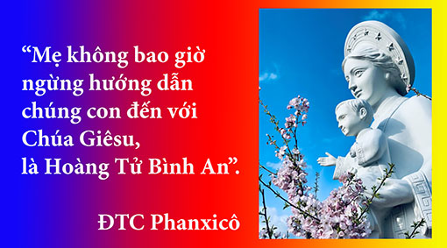
Vinh quang Chúa Giêsu!!! Tôn vinh Mẹ Maria!!!
Phêrô Phạm Văn Trung,
Hẹn gặp lại

VỀ MỤC LỤC
MỘT CUỘC XUẤT HÀNH MỚI

QUÀ TẶNG TIN MỪNG:
Thứ Ba, Tuần II Mùa Vọng
Lm. MINH ANH, TGP. HUẾ
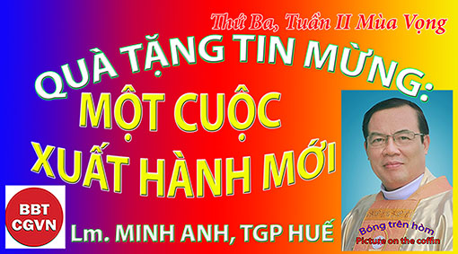
Kính mời theo dõi video tại đây:
https://bit.ly/3UPIeyK

“Đàn chiên con, Ngài ấp ủ vào lòng; bầy chiên mẹ, Ngài tận tình dẫn dắt”. (Is 40, 11)
Trong tác phẩm “The Adversary”, “Kẻ Thù” của mình, Mark Bubeck viết, “Xác thịt, một hỏng hóc cố hữu, khiến con người tự nhiên không thể phụng sự Thiên Chúa hoặc làm vui lòng Ngài. Nó sở hữu một nội lực hấp dẫn ‘thừa hưởng’ từ sự sa ngã; nên tự nó, thể hiện một sự nổi loạn nói chung; và cách riêng, chống lại Thiên Chúa cùng sự công chính của Ngài. Xác thịt không bao giờ có thể được cải tạo hoặc cải thiện, hy vọng duy nhất để thoát khỏi quy luật sa ngã của nó là thực hành và thay thế hoàn toàn bằng một cuộc sống mới, ‘một cuộc Xuất Hành Mới’ trong Chúa Kitô!”.
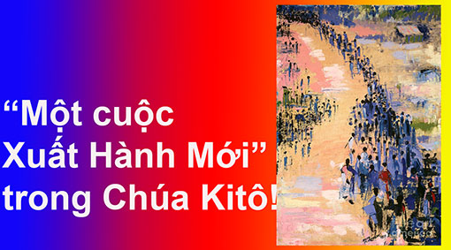
Kính thưa Anh Chị em,
Sẽ khá bất ngờ khi phụng vụ Lời Chúa hôm nay soi rọi ý tưởng của Mark Bubeck; nhất thiết cần có ‘một cuộc xuất hành mới’ trong Chúa Kitô! Isaia nói đến ‘một cuộc xuất hành mới’ khi “Thời nô lệ chấm dứt, tội lỗi được ân xá”, thời mà Thiên Chúa Mục Tử hồi hương dân Ngài; Chúa Giêsu cũng nói đến ‘một cuộc xuất hành mới’ của con chiên lạc được chủ chiên vác trên vai, đem về nhà.
Bài đọc “Sách An Ủi” mở đầu với những lời trấn an ngọt ngào nhất từ miệng Thiên Chúa, “Hãy an ủi, an ủi dân Ta!”. Thời nô lệ đã mãn, Israel hồi hương! Việc trở lại Giêrusalem được coi là ‘một cuộc xuất hành mới’; trong đó, Thiên Chúa sẽ đích thân “Ấp ủ vào lòng đàn chiên con; bầy chiên mẹ, Ngài luôn tận tình dẫn dắt”. Đây là cuộc xuất hành mà Israel sẽ vĩnh viễn xa rời đất lưu đày, một cuộc ra đi mà tất cả các chướng ngại phải được loại bỏ, “Mọi thung lũng sẽ được lấp đầy, mọi núi đồi sẽ phải bạt xuống, nơi lồi lõm sẽ hoá thành đồng bằng, chốn gồ ghề nên vùng đất phẳng phiu”. Và “Mọi người sẽ được thấy vinh quang Chúa!”. Thánh Vịnh đáp ca cũng thấy trước điều đó, “Kìa Thiên Chúa chúng ta quang lâm hùng dũng!”.
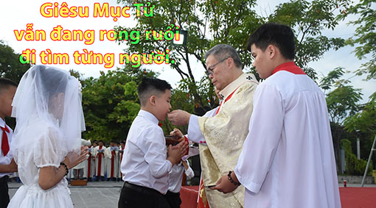
Nếu thời Cựu Ước, Thiên Chúa đã phát động ‘một cuộc xuất hành mới’ để tái đoàn tụ dân, thì thời Tân Ước, điều tương tự cũng được thực hiện trong Chúa Giêsu. Qua Tin Mừng hôm nay, Chúa Giêsu cho thấy, Ngài là mục tử đi tìm tội nhân trong một nhân loại tội luỵ để đưa nó về. Ngài sẽ cứu cả nhân loại thương tích bằng chính mạng sống Ngài; qua đó, Ngài phục hồi phẩm giá con cái Thiên Chúa cho mọi tội nhân. Đó là lý do của lễ Giáng Sinh! Hình ảnh con chiên lạc là biểu tượng cho cả nhân loại, trong đó có mỗi người chúng ta. Ngài sẽ vác từng con chiên, nghĩa là vác từng tội nhân, rửa sạch, chữa lành, hầu nó có thể thực sự trải nghiệm ‘một cuộc xuất hành mới’.
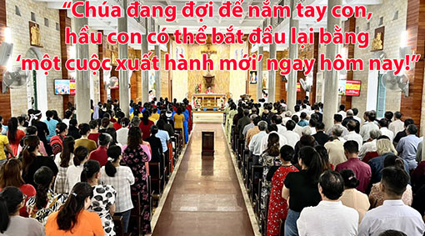
Anh Chị em,
“Đàn chiên con, Ngài ấp ủ vào lòng; bầy chiên mẹ, Ngài tận tình dẫn dắt”. Để có thể ấp ủ vào lòng đàn chiên, Thiên Chúa nhất định thực hiện bằng được cuộc xuất hành cho chúng! Cuộc xuất hành nào cũng có cái để xót xa và tiếc nuối; nhưng không cuộc xuất hành nào hạnh phúc hơn cuộc xuất hành trong Chúa Kitô. Đó là “thay thế hoàn toàn bằng một cuộc sống mới” trong Ngài như Mark Bubeck đề cập. Bản thân Ngài, Chúa Kitô cũng đã trải qua cuộc xuất hành này bằng cái chết thập giá; để từ cuộc phục sinh của mình, nhân loại được tái sinh. Tuy nhiên, cuộc xuất hành này không chỉ đã xảy ra cách đây hơn 2.000 năm, nhưng ngay hôm nay, trên các bàn thờ, nó đang được tái diễn; và Giêsu Mục Tử vẫn đang rong ruổi đi tìm từng người. Mùa Vọng, mùa chúng ta bỏ lại tất cả mọi vướng bận để có thể chóng vánh rời khỏi hố sâu, bụi rậm; mùa ra khỏi những vách đá tội lỗi khiến chúng ta không nghe tiếng Ngài. Từ nơi đã rơi vào, hãy thật im ắng bên trong lẫn bên ngoài hầu cho phép linh hồn mình được nghe tiếng Ngài; hãy la lên, “Con đang ở đây!”; Ngài sẽ vội đến, vác chúng ta lên vai, ẵm chúng ta vào lòng, đưa về, băng bó và chữa lành. Từ đó, bạn và tôi được “biến đổi hoàn toàn bằng một cuộc sống mới”; đó là ‘một cuộc xuất hành mới’ đáng chờ đợi nhất.
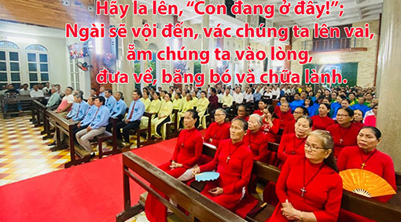
Chúng ta có thể cầu nguyện,
“Lạy Chúa, xin giúp con đứng dậy sau mỗi lần gục ngã, vì biết rằng, Chúa đang đợi để nắm tay con, hầu con có thể bắt đầu lại bằng ‘một cuộc xuất hành mới’ ngay hôm nay!”, Amen.
(lời nhắn: mọi người đều có thể yêu cầu được nhận bài suy niệm ngắn gọn tương tự của cùng tác giả trong mỗi ngày, xin liên lạc qua email: minhanhhue06@gmail.com – xin cảm ơn).
Lm. MINH ANH, TGP. HUẾ
Hẹn gặp lại
VỀ MỤC LỤC

NGHÈO!

Chuyên mục:
“Huế - Saigòn - Hànội”
Lm. Anmai, CSsR
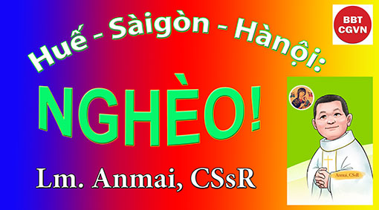
Kính mời theo dõi video tại đây:
https://bit.ly/3B2OrQU

Chiều dần buông, vài người đến Nhà Thờ để nhận quan tài về lo mai táng cho người trong làng vừa qua đời.
Đang lúc lấy quan tài cũng như những phụ kiện lo phần tẩn liệm, cô gái (Giáo Lý Viên trong xứ) nói tôi: “Ma ơi! Nhà người này nghèo lắm ma!”.
Nghe nói xong, tôi trả lời: “Ủa! Ma có bao giờ nói dân làng giàu đâu. Dường như 99,9 % dân là nghèo mà. Ma biết dân khổ lắm nhất là những ngày này mà.”
Tranh thủ hỏi thăm thì được biết 2 vợ chồng có với nhau 2 đứa con. Vì hoàn cảnh gia đình nên chồng về Đồng Nai để làm mướn. Vợ hiện tại đi nấu cơm trong trường mầm non, lương được hơn ba triệu một tháng.
Nghe hoàn cảnh như thế thấy thật éo le. Chồng làm cũng không khá mà vợ làm cũng chẳng hơn. Thời buổi cứ thấy xăng lúc giảm nhẹ, rồi lại tăng mạnh như thế này thì cuộc sống ngày càng thêm khốn khó cho những người nghèo.
Thật thế, trong cuộc sống với những vất vả của kiếp phù sinh, người Kinh cũng đã khổ chứ huống hồ gì người đồng bào thiểu số. Người Kinh dù có nghèo đi chăng nữa nhưng dù sao vẫn đỡ hơn người đồng bào.
Người Kinh khi quá cố thì cũng có sự trợ giúp của gia đình, con cháu để lo tang ma. Người đồng bào lại khác, mỗi khi trong gia đình có người quá cố thì dường như cái khổ nó lại đè nặng trên vai của gia đình. Kèm theo đó là những hủ tục như giết bò giết heo theo văn hóa của họ nữa để rồi ngày hôm nay nhiều gia đình không dám giữ cái phong tục đó nữa. Đơn giản là nếu như có người qua đời thì phải làm thế này thế kia. Dạo này khổ quá nên có những gia đình không dám nghĩ đến để giữ cái gọi là văn hóa nữa. Nghèo quá thì làm gì gọi là bảo tồn văn hóa. Có những gia đình đến độ chiếc quan tài còn không lo liệu nổi hay có lo thì cũng là đi vay, và những khoản vay như thế không biết bao giờ thanh toán được. Đơn giản là cái nghèo cứ muốn ôm chầm lấy cuộc đời của họ.
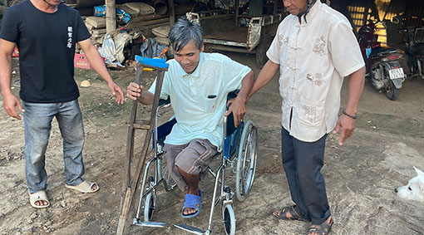
Chiều Chúa Nhật I Mùa Vọng, vào làng để chia sẻ xe lăn cho người tàn tật cũng như người bị tai biến. Hình ảnh lem luốc của những đám trẻ hiện ra ngay trước mắt thấy mà nhói lòng. Không mang gì theo nên cuối cùng gửi cho 1 người phụ nữ chút gì đó để mua quà cho mấy nhỏ. Nhìn chúng không thể nào không khỏi chạnh lòng. Trong đầu cứ suy nghĩ rằng bọn nhỏ này sẽ đi về đâu.
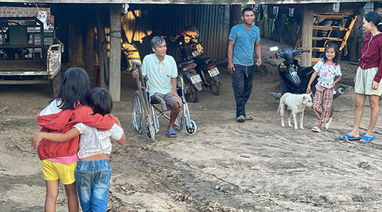
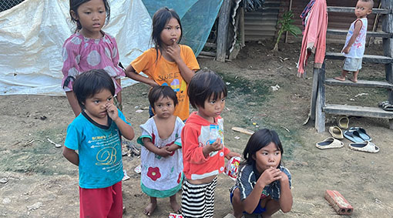
Một vài hình ảnh gửi cho người anh thân thương. Nhận được, Anh chỉ nói: “Cũng một kiếp người”. “Nhìn thương quá cha ơi! Tội nghiệp quá!” Đó là cảm xúc của người anh em kết nghĩa.
Chắc có lẽ ai ai cũng đong đầy cảm xúc khi thấy trước mắt mình hình ảnh của những người nghèo như thế này dù qua màn ảnh của chiếc iphone hay con laptop.
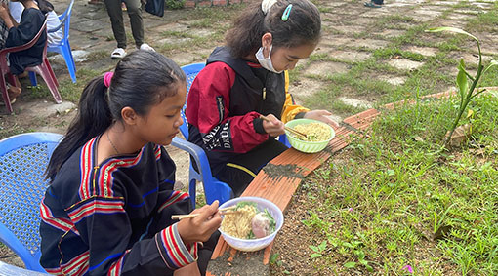
Chưa hết, khi hỏi thăm con bé đi cùng để ôm chiếc xe lăn thì lại càng nhói lòng: “Ma biết không? Nhà con đâu có bếp đâu. Con nấu cơm ở cái mương sau nhà đó! Con nấu ăn ngon hơn ba mẹ con”.
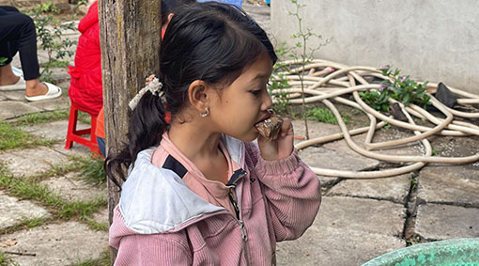
Đó là chia sẻ của đứa trẻ đang học lớp 10. Biết hoàn cảnh như thế nên rồi khuyên con bé ráng đi học để sau này phụ giúp gia đình. Tôi có dặn nó nói ba mẹ bữa nào vô tôi để tôi chia sẻ chút chút về làm cho nhà cái bếp.
Vậy đó! Xung quanh tôi, bao vây tôi toàn là những người nghèo. Sống với họ để cảm nhận được cái nghèo của họ cũng như chung chia với họ chút nào hay chút đó. Nụ cười của những người nhận xe lăn chiều hôm nay thật rạng rỡ. Có lẽ đây là mơ ước mà họ đã ấp ủ từ lâu mà giờ này mới thành hiện thực.
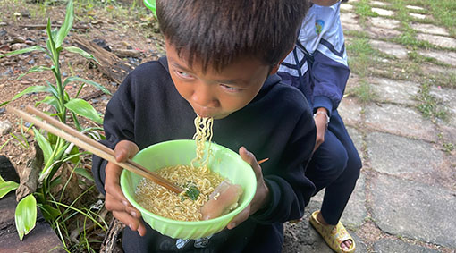
Những ước mong có phép mầu nào đó để cho người đồng bào bớt nghèo và bớt khổ. Cũng khó lắm, đơn giản là vì cái nghèo nó thương người đồng bào đến nỗi không muốn buông tha cho họ. Chỉ biết cảm và thương với những người mà tôi được may mắn đang hiện diện cũng như đồng cảm với kiếp nghèo của họ.
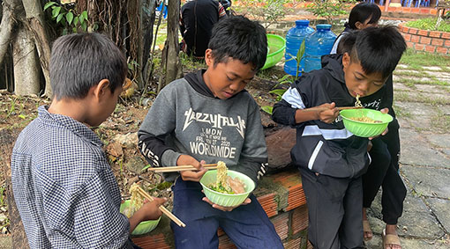

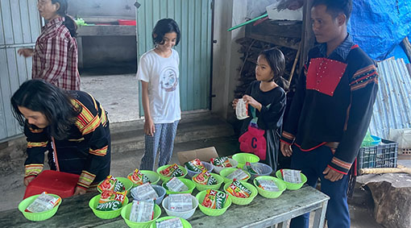
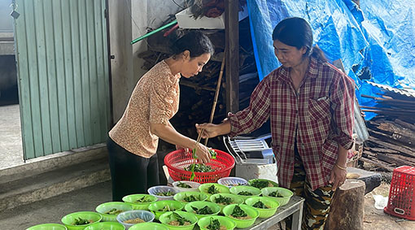

Lm. Anmai, CSsR
Hẹn gặp lại
VỀ MỤC LỤC

TỪ TỪ HUẤN LUYỆN

Chuyên đề:
SỨC MẠNH TÌNH YÊU
do Linh Mục Tiến Sĩ Tâm Lý
Peter Lê Văn Quảng phụ trách

51. TỪ TỪ HUẤN LUYỆN

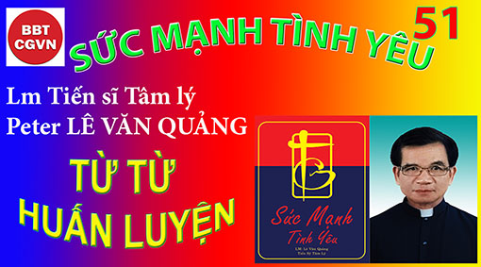

Kính mời theo dõi video tại đây:
https://bit.ly/3WrWOhS

Thời đại hôm nay là thời đại của “fast food”, của mì ăn liền, của cà phê “to go”. Đâu đâu người ta cũng nhìn thấy hình ảnh McDonald hiện diện, vì nó thích hợp với thời đại. Con người hôm nay khác với ngày xưa, ngày nay người ta không còn đủ kiên nhẫn để ngồi chờ lâu trong các quán ăn nữa. Tuy nhiên, trong vấn đề giáo dục lại khác hẳn, người ta không thể nóng nảy, vội vàng vì càng vội vàng, nóng nảy càng hư sự. Giáo dục đòi hỏi sự kiên trì, nhẫn nại, chịu đựng. Vì thế, những người nóng nảy, vội vàng không thích họp với ngành nghề giáo dục, vì giáo dục đòi hỏi một sự từ từ huấn luyện.
Con trẻ cần sự huấn luyện rõ ràng cho nhiều công việc phải làm trong cuộc sống. Dĩ nhiên, trẻ con cần thu thập kiến thức qua sự quan sát. Nhưng chúng ta không thể tùy thuộc vào sự học hỏi của đứa trẻ theo phương cách này. Nó cần học cách mặc quần áo, học cột giây giày, học ăn, học tắm rửa, học đi ngang qua đường…
Rồi, khi nó lớn lên, học cách hoàn thành những bổn phận trong gia đình. Những điều này không thể học được bởi những xếp đặt tình cờ, cũng không do sự quở mắng hoặc đe dọa trừng phạt để những công việc này cần phải được thực hiện. Thời gian huấn luyện cần phải được sắp xếp rõ ràng và là một phần của cuộc sống hàng ngày.

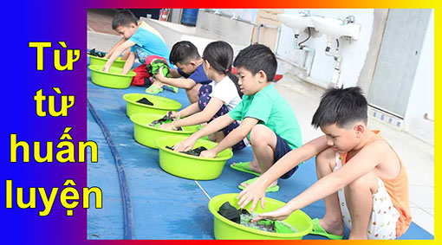

Mỗi sáng, bé Xuân Mai, 4 tuổi, ngồi chờ cách nhạt nhẽo cho tới khi bà mẹ mặc quần áo cho nó. Nhiều nút trên áo làm nó lúng túng, phía trước phía sau làm nó lẫn lộn, mang giày cột giày cũng chưa được rành. Mỗi sáng bà mẹ thường hay la rầy khi giúp nó mặc quần áo và rồi đưa nó đi ra ngoài với bà.
Bé Xuân Mai đã khám phá ra sự hữu ích của việc vô dụng. Tại sao nó phải làm khi mẹ nó vẫn phục vụ cho nó. Bà mẹ quên mất rằng bà cần xếp đặt thời giờ huấn luyện cho nó biết cách tự mặc quần áo. Nếu chúng ta không chịu bỏ ít thời giờ ra huấn luyện, chúng ta sẽ phải mất một thời gian nhiều hơn để chỉnh đốn lại một đứa trẻ không được huấn luyện. Những sửa sai tức khắc là một giáo dục thất bại vì sửa sai là phê bình và như thế làm thất đảm và làm con trẻ bực tức. Như một kết quả của sự xung đột, con trẻ trở nên cứng đầu, bướng bỉnh, không chịu học. Hơn nữa, cái được gọi là sửa sai thường không mang lại kết quả đáng mơ ước vì con trẻ xem những sửa sai đó như một phương cách để chiếm lấy sự chú ý đặc biệt nên cần phải được lập đi lập lại nhiều lần và lâu dài.
Trẻ con bình thường tỏ ra thích làm nhiều điều. Bố mẹ nên nhận thấy những cố gắng đó và khuyến khích chúng. Tuy nhiên, có những thời giờ nhất định nên được đặt ra cho những học hỏi kinh nghiệm như thế. Thời giờ gấp rút ban sáng thường không nên là giờ để dạy con trẻ làm sao cột giây giày. Sự gấp rút của thời gian chỉ làm cho bà mẹ thiếu nhẫn nại và làm cho đứa con sinh bất mãn. Giờ chơi vào buổi chiều là thời gian lý tưởng để dạy một vấn đề gì. Có vô số những vật dụng cần thiết giúp vào việc huấn luyện trẻ em, có thể được tìm thấy trong những quầy hàng trò chơi con trẻ. Bà mẹ có thể sáng chế ra cách thế của mình như dùng một hàng nút lớn và những khuy nút của một chiếc áo cũ để dạy cho con mình biết cách cài nút áo. Những lỗ lớn được đục vào một miếng giấy cứng mà ở đó một chiếc giày được vẽ lên có thể được dùng để dạy con trẻ biết cách xỏ giây giày và cột giây giày. Nếu trẻ con tham dự vào sự sáng tạo những vật dụng như thế, chúng cảm thấy thích thú gấp bội phần. Chúng luôn luôn thích thú khi nhìn thấy người mẹ làm một cái gì để chơi với nó và càng thích hơn khi nó giúp mẹ nó làm điều đó. Bà mẹ cũng có thể khêu gợi sự thông minh sáng tạo của đứa trẻ và nuôi dưỡng sự sáng tạo của nó.

Cung cách nơi bàn ăn cũng cần được giáo dục. Những lời giới thiệu và cách chào khách có thể là một phần của bữa tiệc nơi bàn ăn. Khi lên xe lửa, xe buýt, hay xe hơi cũng cần phải được chỉ giáo để chúng biết cách xử sự khi phải lên xuống xe.
Giáo dục về vấn đề gì cần phải được lập đi lập lại cho đến khi con trẻ nhuần nhuyễn như một thói quen. Mỗi vấn đề nên được giáo dục cách riêng biệt. Hãy tỏ ra kiên nhẫn và tự tin vào khả năng của đứa trẻ, nên khuyến khích chúng bằng những câu như: cố gắng lên, làm lại lần nữa, tốt lắm tốt lắm… sẽ làm cho con trẻ thêm phấn khởi và cố gắng học hỏi.
Thật là khôn ngoan và thông minh nếu cha mẹ biết chuẩn bị trước và dạy cho chúng hiểu trước về những biến cố tương lai sẽ xảy ra mà không có gì thích thú.
Hai bé sinh đôi Mỹ Linh và Mỹ Lan đã được xếp chương trình để đi lấy cái bướu ở phía dưới lưỡi của chúng. Bà mẹ cảm thấy rằng một ít hiểu biết về vấn đề mổ xẻ có thể xem ra là hữu ích. Nhiều ngày trước khi đi cắt cái bướu đó, bà mẹ đã sáng chế ra một trò chơi: chúng ta hãy tưởng tượng rằng những con búp bê nầy đang đi tới nhà thương để được lấy cái bướu ra. Bây giờ ta cần làm cái gì trước nhất? Cô bé Mỹ Lan nhanh miệng trả lời: “ Một cái va li”. Và nó lập tức mang lại cái va li nhỏ. Bà mẹ lại hỏi: “Cái gì sẽ được bỏ vào trong đó?” Hai đứa trẻ chọn những đồ cần thiết và xếp vào trong va li đó. Những con búp bê được mặc quần áo chỉnh tề. Cu Tuấn đóng vai trò của người cha lái xe đi. Sự tiếp đón bởi nhân viên, y tá và tiến trình thâu nhận vào nhà thương được diễn tả với những lời đối thoại rất thích hợp. Bấy giờ bà mẹ đóng vai bác sĩ nói với những con búp bê. Dùng cái xe đẩy, bà cắt nghĩa, đây là một chiếc giường di chuyển bệnh nhân. Đoạn dùng một xe đẩy sữa nước được phủ bằøng một miếng vải trắng, bà giả vờ cho đó là một người được gây hôn mê, bà vừa đi vừa cắt nghĩa với con búp bê. “Bây giờ mới thật buồn cười, cô bé ơi (nói với con búp bê). Bé phải lấy một cái hít thở thật dài. Chỉ một chút sau đó là bé ngủ mê. Trong trò chơi, bà mẹ tránh tiến trình mổ xẻ vì con trẻ không ý thức về cái gì tiếp tục sau đó. Trong lúc bé ngủ mê, bác sĩ sẽ lấy những bướu đó ra và sau đó đặt bé trở lại vào giường di chuyển. Khi nói điều nầy, bà mẹ lấy mặt nạ ra khỏi mặt con búp bê, gói gọn nó lại trong tấm ra, và đặt nó lại trong chiếc xe đẩy. Bây giờ, cô bé được chuyển về lại phòng cũ. Khi nó thức dậy, nó có thể có kem để ăn”. Cô bé Mỹ Linh hỏi: “Khi lấy cục bướu ra có làm nó đau không?” “Nó không đau chút nào, bà mẹ trả lời, vừa tiếp tục đóng vai trò bác sĩ của bà. Con thấy đó: Nó ngủ ngon lành” “Nhưng nó có đau không sau khi thức giấc? Đau một chút ơ cổ họng, nhưng nó có thể chịu đựng được. Nó không kéo dài lâu”. Đoạn bà mẹ hỏi: “Ai muốn đóng vai bác sĩ cho con búp bê sắp tới?” Cô bé Mỹ Lan làm tất cả và lập lại như trước.
Ngày hôm sau hai đứa trẻ đóng lại trò chơi đó và thay nhau làm bệnh nhân. Bà mẹ cung cấp nhiều dụng cụ cần thiết hơn.
Khi cả hai đứa bé này đến nhà thương, chúng tỏ ra tự tin và rất cộng tác. Khi bà mẹ đã gợi ý là: con búp bê có thể chịu đựng được đau một ít ở cổ họng, bà thành thật nhận rằng sẽ có đau, nhưng bà tỏ ra tin tưởng vào khả năng chịu đựng của các trẻ. Bà cũng tỏ cho thấy có cái gì đáng lạc quan về cái đau đó: nó không kéo dài lâu.
Việc huấn luyện cho con trẻ tự mình giải quyết những vấn đề đơn sơ thì rất cần thiết. Trong một vài trường hợp, bà mẹ phải dùng cách không dấn thân vào mà phải để cho chúng tự giải quyết lấy. Không kể con số bao nhiêu lần, đứng trước những vấn đề, bố mẹ nên lùi bước ra sau và để con trẻ tự giải quyết những vấn đề của chúng để con trẻ có thể học hỏi bằng chính những kinh nghiệm chúng gặp phải.
Bé Hoa, 2 tuổi rưỡi, thét lên một cách giận dữ và thất vọng vì chiếc xe kéo bị kẹt không chạy được. Bà mẹ hỏi: “Cái gì vậy con?” Bà vừa nói vừa chạy đến để xem xét. Bé Hoa đứng giậm chân và tiếp tục hét. Bà mẹ ngồi xuống và chờ đợi. Cô bé dùng sức kéo mạnh chiếc xe. Chiếc xe vẫn mắc kẹt. “Ngoài việc kéo như vậy con có thể làm gì khác nữa không?” Cô bé kéo hướng khác. Xe vẫn mắc kẹt. “Cái gì sẽ xảy ra nếu con thử kéo phía sau của chiếc xe?” Cô bé cố gắng thử. Chiếc xe chạy ngon lành. Cô bé vui vẻ, thích thú kéo theo chiếc xe chạy sau nó. “Có phải chính con đã làm được chuyện đó phải không?” bà mẹ có lời khích lệ.
Bố mẹ cần thời gian cho việc huấn luyện, có thể kéo dài nhiều năm, bằng cách tỏ cho con trẻ thấy rằng có nhiều cách thế để đối ứng với một vấn đề. Bà mẹ không kéo chiếc xe cho đứa con nhưng dùng hoàn cảnh đó để dạy cho cô bé biết rằng nó có thể tự giải quyết được chuyện đó.
Bà mẹ đặt đứa bé trai mới được 10 tháng tuổi lên đống cát và ngồi xuống gần bên để quan sát nó. Cậu bé thọc hai bàn tay vào trong cát, hốt cát, nhìn mẹ, và đưa trọn tay cát vào miệng. Bà mẹ nhảy lên và chạy vội về phía cậu bé nói: “Không, không được con ơi!” Bà chụp nó và móc cát ra khỏi miệng nó, và lại đặt nó lên đống cát nữa. Sự thực hành nầy được lập đi lập lại nhiều lần trong suốt thời gian một tiếng đồng hồ.
Cậu bé đã khám phá ra một trò chơi thích thú là làm bà mẹ phải bận rộn với nó. Bà mẹ phải chú ý luôn, không dám lơ đãng khi cậu bé được mang ra chơi ở ngoài trời. Bà phải trông coi nó cách cẩn thận.
Bà mẹ cần có thời gian để huấn luyện cậu bé không được bỏ mọi thứ vào miệng. Mọi đứa bé đều làm như vậy. Đó là một cách thức khám phá ra thế giới chung quanh nó. Nó cảm thấy thế nào? Nó nếm thấy thế nào? Đây chỉ là một động tác tự nhiên, và không có lý do gì không huấn luyện cho nó trong việc kiềm chế chính mình. Bà mẹ có thể đem đứa bé ra khỏi cát và đặt nó vào trong chiếc xe của nó mỗi lần nó bỏ cát vào trong miệng nó. Điều đó cho thấy vì cậu bé không biết hành động xứng hợp nên cậu bé phải được đem đi. Cậu bé có thể la hét, khóc để phản đối. Bà mẹ đọc được ý của nó nên cứ để nó khóc. Bà mẹ kính trọng sự biểu lộ của nó. Khi cậu bé yên lặng không khóc nữa, bà mới cho nó chơi tiếp. Nếu nó còn bỏ cát vào miệng nó, bà mẹ nhấc nó lên và bỏ vào trong xe. Không bao lâu nó sẽ học được điều mẹ nó muốn dạy nó. Mỗi khi cát vào miệng, nó được đưa vào bỏ trong xe. Không cần nói gì cả. Cậu bé không hiểu những lời nói nhưng hiểu được những hành động.
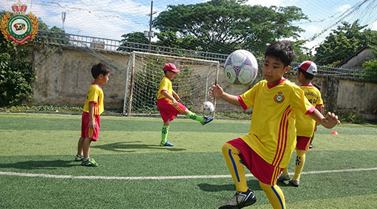

Khi gia đình có nhiều con, việc huấn luyện do những đứa trẻ với nhau có thể bị quên lãng. Những đứa lớn hơn có thể dạy cho những đứa nhỏ hơn những gì chúng cần phải làm cho chính mình. Điều đó cũng cần phải coi chừng vì đứa lớn có thể dùng cơ hội để đặt cái uy quyền trên đứa nhỏ. Mỗi đứa trẻ cần có giai đoạn huấn luyện để nó có được sự thành thạo và sự khéo léo cần thiết cho cuộc sống của chính nó.
Sự huấn luyện không nên có khi có khách hiện diện hoặc khi đi ra ngoài. Trong những trường hợp như thế, đứa trẻ sẽ hành động như nó quen hành động. Nếu cha mẹ muốn con mình hành động nơi công cộng, họ phải huấn luyện nó ở nhà. Nếu hành vi của nó không thích hợp với hoàn cảnh, cách giải quyết tốt nhất là đưa nó đi khỏi đó một cách im lặng.
Lm. Peter Lê Văn Quảng
Hẹn gặp lại
VỀ MỤC LỤC

SỐNG NGUỒN HỖ TRỢ THIÊNG LIÊNG

Tác phẩm
THƯƠNG CHO ĐẾN CÙNG
ĐỜI LINH MỤC THỪA TÁC
2022
Lm. Micae-Phaolô Trần Minh Huy, PSS
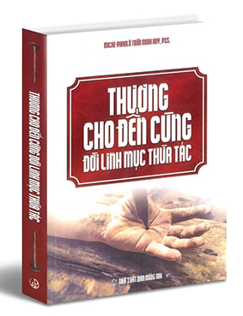
Phần Thứ Hai
CÁC GIẢI PHÁP BỞI NỖ LỰC BẢN THÂN
(Tiếp theo)

Mười

SỐNG NGUỒN HỖ TRỢ THIÊNG LIÊNG

Ôi Chúa Giêsu hay thương xót, chúng con tin và chúng con trông cậy Chúa. Xin đến nâng đỡ sự yếu hèn và bất lực của chúng con. Xin ban cho chúng con ơn làm cho tất cả mọi người biết Chúa và yêu mến Chúa. Xin giúp đỡ chúng con, là những người trông cậy vào tình thương bao la của Chúa, diệt trừ sự dữ trong chúng con và trên toàn thế giới, để làm sáng danh Chúa và cứu rỗi chúng con. Amen.
1. BUÔNG MÌNH THEO CHÚA THÁNH THẦN
Chúa Giêsu đã hứa:“Đấng Bảo Trợ là Thánh Thần Chúa Cha sẽ sai đến nhân danh Thầy, Đấng đó sẽ dạy anh em mọi điều và sẽ làm cho anh em nhớ lại mọi điều Thầy đã nói với anh em” (Ga 14, 26). Thánh Thần cũng sẽ dạy cho biết phải nói gì: “Khi người ta đưa anh em ra trước hội đường, trước mặt những người lãnh đạo và những người cầm quyền, thì anh em đừng lo phải bào chữa làm sao, hoặc phải nói gì, vì ngay trong giờ đó, Thánh Thần sẽ dạy cho anh em biết những điều phải nói” (Lc 12,11-12). Thánh Thần còn nói thay cho nữa:“Thật vậy, không phải chính anh em nói, mà là Thần Khí của Cha anh em nói trong anh em… Khi người ta điệu anh em đi nộp, thì anh em đừng lo trước phải nói gì, nhưng trong giờ đó, Thiên Chúa cho anh em biết điều gì, thì hãy nói điều ấy: thật vậy, không phải chính anh em nói, mà là Thánh Thần nói” (Mt 10,20; Mc 13,11).
Hoạt động của Chúa Thánh Thần rất đa dạng và phong phú: Ngài dùng môi miệng ta mà nói điều Ngài muốn nói; Ngài soi sáng trong trí khôn cho ta viết lại; Ngài cũng có thể nắm tay giúp ta viết lên điều Ngài muốn; hoặc Ngài viết ra trên vách cho ta xem mà chép lại, như đã xảy ra với vua Bensatsa (Dn 5,24-28). Chính Chúa Thánh Thần giúp chúng ta biến đổi, kiện toàn đời sống và sứ vụ của chúng ta qua bảy ơn của Ngài:
Ơn Kính Sợ là hồng ân giúp chúng ta không dám làm bất cứ điều gì khả dĩ làm mất lòng Chúa: Cậu bé Saviô dóc lòng “thà chết chứ không phạm tội trọng”, mẹ vua Thánh Louis luôn nhắc nhở con “thà mẹ nhìn thấy con chết trước mắt mẹ hơn là thấy con phạm tội trọng mất lòng Chúa”. Điều quan trọng trong đào tạo Kitô giáo là gây nên ý thức sợ tội, vì con người ngày nay bị đánh mất cảm thức về tội. Chính vì vậy, thành công của công việc đào tạo Kitô giáo, nhất là đào tạo linh mục và tu sĩ, là biết làm cho người thụ huấn có được lòng kính sợ Thiên Chúa, không dám phạm tội mất lòng Chúa.
Ơn Đạo Đức giúp chúng ta nhận ra mối tương quan yêu thương giữa chúng ta với Thiên Chúa, và với mọi người, trong tinh thần siêu nhiên và đức tin.
Ơn Suy Biết giúp chúng ta có thể đánh giá mọi sự ở trên bậc thang giá trị đích thực. Đừng hiểu lầm lời mời gọi quyết liệt từ bỏ cha mẹ để đi theo Ngài của Chúa Giêsu (Lc 9,59-62), mà phải biết đặt vào đúng vị trí trên bậc thang giá trị, ví dụ chúng ta có bổn phận thảo kính và mến yêu cha mẹ, nhưng không thể được đặt cao hơn Chúa và tình yêu đối với Chúa.
Ơn Sức Mạnh giúp chúng ta can đảm vượt lên những chướng ngại để chọn lựa như Chúa muốn và sống theo ý Chúa. Thánh nữ Françoise de Chantal khi đã góa chồng và nuôi dạy bốn người con trưởng thành, biết được lời mời gọi và ý muốn của Chúa nên muốn đi tu, bốn đứa con nằm dài trên lối đi ngăn cản, bà đã can đảm vừa gạt nước mắt vừa bước qua từng người con để ra đi sống đời tu trì và lập dòng Visitadines.
Ơn Lo Liệu giúp chúng ta tìm ra những phương thế và cách sống nào thích hợp nhất để thực hiện điều Chúa muốn, đúng theo bậc sống của mình.
Ơn Thông Hiểu đưa chúng ta vào sự thật viên mãn khi đọc Lời Chúa (x.Ga 16,13). Để đưa Lời Chúa vào thực tiễn cuộc sống và biến đổi cuộc sống, nhiều người có thói quen xin ơn Chúa Thánh Thần mỗi khi giảng hay dạy giáo lý và khuyên bảo: Xin Chúa Thánh Thần tác động, biến đổi và thánh hóa tâm hồn con cùng tâm hồn những người đã và sẽ nghe con, xin Chúa dùng môi miệng con mà nói điều Chúa muốn nói.
Ơn Khôn Ngoan giúp chiêm niệm, cảm nếm sự dịu ngọt và khôn ngoan của Thiên Chúa (x.Tv 33). Thánh Phaolô kể lại việc ngài đã được ơn này: “ở trong thân xác hay ngoài thân xác” ngài đều không biết (x.2Cr 12,2-10). Cụ già Simêon được ơn này lúc bồng Chúa Hài Nhi “xin để cho tôi tớ Chúa ra đi bình an, vì mắt tôi đã được nhìn thấy Ơn Cứu độ.”
Chính Chúa Thánh Thần ngự xuống trên các tông đồ dưới hình lưỡi lửa, cho họ nói tiếng lạ, biến đổi họ nên can đảm rao giảng Chúa Kitô Phục sinh và hôm ấy có khoảng 3.000 người theo Đạo (x.Cv 2,1-41). Chúng ta hãy luôn trung thành và ngoan ngoãn nghe theo ơn soi sáng của Chúa Thánh Thần, vì “chính ơn Chúa Thánh Thần làm cho chúng ta có khả năng thi hành sứ mạng và củng cố chứng tá của chúng ta”, nhờ đó mà chúng ta mang lại hoa trái tồn tại cho mình và cho mọi người: Bác ái, vui mừng, bình an, nhẫn nại, tế nhị, tốt bụng, quảng đại, hòa nhã, trung tín, khiêm tốn, tự chủ và thanh khiết.
Vì tất cả những lẽ đó, Thánh Phaolô nhắc đừng làm phiền lòng Chúa Thánh Thần, đừng dập tắt Thần Khí (x.1Tx 5,19). Còn Chúa Giêsu thì khẳng định rằng ai phạm đến Chúa Thánh Thần thì chẳng được tha, cả đời này lẫn đời sau. ĐHY Filoni khuyến: “Cần thiết phải đi vào tương quan thân mật với Chúa Thánh Thần để các ý định của Chúa trên cuộc đời chúng ta trở nên rõ ràng”. Còn ĐTC Phanxicô khuyên: “Chúa Thánh Thần, hồng ân của Đấng Phục sinh cư ngụ trong chúng ta, thanh tẩy chúng ta, soi sáng chúng ta, đổi mới chúng ta, biến đổi chúng ta, làm cho chúng ta được thông phần vào chính sự sống của Thiên Chúa... Chúa Thánh Thần dạy chúng ta nhìn bằng đôi mắt của Chúa Kitô, sống cuộc sống của mình như Chúa Kitô đã sống cuộc sống của Người, hiểu cuộc đời như Chúa Kitô đã hiểu… Hãy để Chúa Thánh Thần hướng dẫn chúng ta, nói với tâm hồn chúng ta và cho chúng ta biết Thiên Chúa là tình yêu, Ngài đang chờ đợi chúng ta, Ngài là Cha. Ngài yêu thương chúng ta như một người Cha thật, và chỉ một mình Chúa Thánh Thần nói điều này với tâm hồn chúng ta. Chúng ta hãy nghe Chúa Thánh Thần, hãy lắng nghe Chúa Thánh Thần, và hãy tiến bước trên con đường này của tình yêu, lòng thương xót và tha thứ.
Chúa Giêsu đã khẳng định rằng người cha trần thế vốn xấu ác mà còn biết chọn lựa của tốt cho con cái, thì ắt Cha trên trời sẽ ban ân huệ quí giá nhất là Chúa Thánh Thần cho những ai kêu xin Người. Chúng ta càng phải cầu xin Chúa Thánh Thần đến sửa lại mọi sự trong ngoài đời sống và sứ vụ của mình, đặc biệt trong việc tìm kiếm và xây dựng tình yêu thương hiệp nhất. Xưa trong Cựu Ước, tháp Babel vì ngôn ngữ bất đồng mà thất bại; nay Chúa Thánh Thần ngự xuống cho các tông đồ nói thứ tiếng mà các dân tộc khác nhau đều hiểu được trong tiếng mẹ đẻ của mình, biến đổi họ nên can đảm rao giảng Chúa Kitô Phục Sinh (x.Cv 2,1-41). Hẳn đó là ngôn ngữ của Tình Yêu, vì chỉ có tình yêu của Thánh Thần Thiên Chúa mới có khả năng biến đổi như thế.
Vì vậy, ĐTC Phanxicô khuyên: “Đừng chống lại Chúa Thánh Thần, vì chính Chúa Thánh Thần làm cho chúng ta tự do của con cái Chúa! Đừng kháng cự lại Chúa Thánh Thần. Cha mong tất cả xin cùng Chúa ơn dễ bảo và vâng nghe Chúa Thánh Thần, đang đến với chúng ta và làm cho chúng ta tiến bước trên con đường thánh thiện thật cao đẹp của Giáo hội”. “Người Kitô hữu nào hay cộng đồng nào bị điếc trước tiếng của Thánh Linh, Đấng thôi thúc chúng ta mang Phúc Âm đến tận cùng trái đất và xã hội, sẽ trở thành một Kitô hữu hay một cộng đồng bị câm không nói năng hay truyền bá Phúc âm. Vậy hãy thường xuyên cầu nguyện cùng Thánh Linh để Ngài có thể trợ giúp chúng ta, ban cho chúng ta sức mạnh, hứng khởi và dẫn chúng ta tiến bước”. Còn Thánh Giáo Hoàng Gioan Phaolô II dạy: “Đối với những khó khăn mà các con phải đối mặt, đừng bao giờ nghi ngờ Chúa Thánh Thần, Đấng an ủi, vị cố vấn và trạng sư của các con sẽ ban cho các con sức mạnh để vượt thắng mọi trở ngại. Vì thế, các con hãy tiếp tục tin tưởng bám chắc vào quyền năng của Ngài.
Muôn lạy Chúa Thánh Thần,
Xin ngự đến trần gian,
Tự trời cao gửi xuống
Nguồn ánh sáng tỏa lan.
Lạy Cha kẻ bần hàn,
Đấng tặng ban ân điển
Và soi dẫn nhân tâm,
Cúi xin Ngài ngự đến.
Đấng ủi an tuyệt diệu
Thượng khách của tâm hồn,
Ôi ngọt ngào êm dịu
Dòng suối mát chảy tuôn !
Khi vất vả lao công,
Ngài là nơi an nghỉ,
Gió mát đuổi cơn nồng,
Tay hiền lau giọt lệ.
Hỡi hào quang linh diệu,
Xin chiếu giãi ánh hồng
Vào tâm hồn tín hữu
Cho rực rỡ trinh trong.
Không thần lực phù trì
Kẻ phàm nhân cát bụi,
Thật chẳng có điều chi
Mà không là tội lỗi.
Hết những gì nhơ bẩn,
Xin rửa cho sạch trong,
Tưới gội nơi khô cạn,
Chữa lành mọi vết thương.
Cứng cỏi uốn cho mềm,
Lạnh lùng xin sưởi ấm,
Những đường nẻo sai lầm,
Sửa sang cho ngay thẳng.
Những ai hằng tin tưởng
Trông cậy Chúa vững vàng,
Dám xin Ngài rộng lượng
Bảy ơn thánh rộng ban.
Nguyện xin Chúa thưởng công
Cuộc đời dày đức độ,
Ban niềm vui muôn thuở
Sau giờ phút lâm chung.
Amen. Alleluia.

Lời cầu nguyện buông bỏ
của Thánh Charles de Foucauld

Lạy Cha, con xin buông bỏ con trong tay Cha;
xin Cha làm cho con những gì Cha muốn.
Dù Cha có làm gì cho con, con cũng xin tạ ơn Cha.
Con sẵn sàng tất cả, con chấp nhận tất cả.
Để ý Cha thực hiện trên con, và nơi mọi tạo vật của Cha,
Lạy Cha, con chẳng còn ước ao điều gì hơn nữa.
Con xin phó thác linh hồn con trong tay Cha.
Lạy Cha, con dâng linh hồn con cho Cha với tất cả tình yêu từ trái tim con, vì con yêu Cha,
Và với con, nhu cầu yêu thương là hiến mình, là đặt đời con trong tay Cha, không giữ lại gì cho con và với một lòng tin tưởng vô bờ, vì Cha là Cha của con.

2. SỐNG DƯỚI SỰ BẢO TRỢ CỦA MẸ MARIA
Mẹ Maria được kêu cầu là Mẹ của Hội Thánh và Mẹ của chúng ta, vì khi trên thập giá, Chúa Giêsu đã trao phó Mẹ mình cho Gioan và ký thác Gioan cho Mẹ (x.Ga 19,26-27). “Chúng ta cũng hãy đón nhận Mẹ Maria vào trong nhà nội tâm của chúng ta”. Được sự che chở và hướng dẫn từ mẫu của Mẹ Maria nâng đỡ và tăng sức mạnh, chúng ta có thể luôn bước đi trên con đường thánh thiện. Chúng ta cần tăng cường lòng sùng kính Đức Mẹ như Mẹ Fatima yêu cầu, cùng với việc siêng năng lần hạt Mân Côi và cải thiện đời sống. Sự hiện diện từ mẫu của Mẹ luôn là sự nâng đỡ cho chúng ta. Mẹ Maria đã luôn theo sát Chúa Giêsu Con Mẹ, bây giờ Mẹ vẫn tiếp tục đồng hành cùng chúng ta, những môn đệ của Con Mẹ. Thánh Maximilianô Maria Kolbê, người yêu mến nồng nàn Đức Maria Vô Nhiễm, đã viết: “Khi chúng ta hiến mình cho Mẹ, thì trong tay Mẹ, chúng ta sẽ trở thành khí cụ Thiên Chúa dùng để thi thố lòng thương xót của Người, như chính Mẹ là khí cụ trong tay Thiên Chúa. Vì thế chúng ta hãy để Mẹ hướng dẫn, hãy đưa tay cho Mẹ dắt dìu, hãy sống yên hàn dưới sự dẫn dắt của Mẹ, chính Mẹ sẽ chăm sóc và tiên liệu mọi sự cho chúng ta, sẽ mau mắn cứu giúp, đáp ứng những nhu cầu hồn xác, và đẩy lui những khó khăn phiền toái cho chúng ta”.
ĐTC Biển Đức XVI thôi thúc: “Hãy vào trường Đức Maria để học biết yêu thương và bước theo Đức Kitô trên hết mọi sự”. Thật vậy, trong trường của Mẹ Maria, chúng ta học biết đặt Chúa Kitô vào chỗ nhất và trung tâm trong cuộc đời chúng ta, học để hướng tư tưởng cùng hành động của chúng ta theo Ngài: “Người bảo gì hãy làm theo”. Đúng vậy, nơi trường của Mẹ, chúng ta học biết thinh lặng, biết lắng nghe và phục vụ. Mẹ Maria sẽ giúp chúng ta tiến sâu vào mối tương quan nhân vị đích thực hơn với Chúa Giêsu, để chúng ta yêu mến Ngài và làm cho Ngài được yêu mến. ĐTC Phanxicô dạy: “Khi tìm kiếm Đức Kitô, Hội Thánh luôn luôn gõ cửa nhà của Mẹ mình và hỏi: “Xin Mẹ chỉ Chúa Giêsu cho chúng con.” Chính từ Mẹ mà chúng ta học cách làm những môn đệ đích thực. Đó là lý do tại sao Hội Thánh khi ra đi truyền giáo luôn luôn đi theo bước chân của Mẹ Maria”.
Vâng, qua việc chiêm ngắm và lắng nghe Mẹ Maria, chúng ta sẽ hiểu hơn sức mạnh nâng đỡ an ủi hầu tìm lại được nguồn sức mạnh để bước theo Chúa Kitô và phục vụ Ngài trong anh chị em. Chính với tinh thần ấy, ĐTC Biển Đức nói: “Khi chiêm ngắm Mẹ Maria, chúng ta phải tự hỏi xem chúng ta có muốn mở ra cho Chúa hay không, có muốn dâng hiến cuộc sống chúng ta cho Ngài để trở thành một nơi ở cho Ngài hay không; hay là chúng ta sợ sự hiện diện của Chúa giới hạn tự do của chúng ta, phải chăng chúng ta muốn dành riêng cho mình một phần đời sống để nó chỉ thuộc về chúng ta mà thôi? Nhưng chính Thiên Chúa là Đấng giải thoát tự do của chúng ta khỏi sự co cụm vào mình, khỏi sự khát khao quyền lực, chiếm hữu, thống trị, và làm cho nó có khả năng cởi mở với chiều kích làm cho nó được sung mãn trọn nghĩa là hiến thân, yêu thương, phục vụ và chia sẻ”.
Có một việc thật đơn giản nhưng rất quan trọng của lòng sùng kính Mẹ Maria là lần Chuỗi Mân Côi, bản Phúc Âm tóm tắt. Trong buổi tiếp kiến chung đầu tháng 10/2020, ĐTC Phanxicô nói: “Tôi mời anh chị em đọc kinh Mân Côi, và mang nó trong tay hoặc trong túi của anh chị em. Việc đọc kinh Mân Côi là lời cầu nguyện đẹp nhất mà chúng ta có thể dâng lên Đức Trinh Nữ Maria; nó là việc chiêm niệm về các giai đoạn trong cuộc đời của Chúa Giê-su, Đấng Cứu Thế với Mẹ của Ngài và là vũ khí bảo vệ chúng ta khỏi những điều xấu xa và các cám dỗ”.
Gương các linh mục và tu sĩ già, nhất là khi mắt mờ không đọc Kinh Nhật Tụng được, chỉ biết lần chuỗi đến mòn chuỗi khuyến khích chúng ta lần chuỗi, đặc biệt trong gia đình, trong giáo xứ, vì chuỗi Mân Côi sẽ đốt nóng và làm mạnh thêm mối giây ràng buộc giữa các thành viên. Nhiều người có thói quen lấy việc lần chuỗi để đo thời gian hay khoảng cách. Trong thời gian đại dịch Covid-19, Linh mục Cirillo 95 tuổi, qua đời ngày 19/3/2020 sau khi bị nhiễm, đã có lời căn dặn sau cùng: “Xin anh chị em cầu nguyện nhiều, giây phút khó khăn sắp đến, hãy cùng lần hạt Mân Côi”. Lời cầu nguyện này sẽ giúp chúng ta được mạnh mẽ trong đức tin, bền vững trong đức ái, niềm vui và kiên trì trong niềm hy vọng. ĐTC Phanxicô nói rằng “một trong những cách để bảo đảm Chúa Giêsu là trung tâm đời sống của mình chính là xin Mẹ Ngài đưa bạn đến với Ngài. Một linh mục, một tu sỹ không yêu mến Đức Mẹ, không cầu nguyện với Mẹ, không lần hạt Mân Côi, thì Mẹ sẽ không trao cho linh mục/tu sĩ đó Con của mình đâu”.
Để bảo đảm đời sống khiết tịnh, chúng ta hãy mau chạy đến cùng Mẹ Maria mỗi khi gặp khó khăn, nguy hiểm. Là trinh nữ và là mẹ, Mẹ Maria hiểu rất rõ trái tim chúng ta cần gì, và Mẹ biết làm thế nào để giữ cho chúng ta được trung thành với lời cam kết của mình. Chúng ta kêu xin Mẹ bảo vệ và biến đổi chúng ta và những người nữ thân thiết với chúng ta trong đời sống và sứ vụ mục vụ. Hãy tin tưởng dâng mình cho Mẹ, chạy đến tìm trú ẩn nơi sự che chở dịu dàng từ mẫu của Mẹ. Chính Thánh Giáo hoàng Gioan Phaolô II đã tận hiến cho Mẹ và chia sẻ: “Suốt cuộc đời tôi, tôi đã cảm nghiệm rõ sự hiện diện đầy yêu thương của Mẹ Chúa chúng ta. Mẹ Maria đồng hành với tôi mọi ngày để giúp tôi chu toàn sứ vụ…”
Xin Mẹ Maria giúp chúng ta biết bắt chước Mẹ: Fiat, luôn chấp nhận ý muốn và kế hoạch của Chúa; Magnificat, luôn ca ngợi và cảm tạ mọi ơn lành Chúa đã ban cho, và Stabat, luôn sống nhẫn nại và bền đỗ đứng vững trong những thách đố và khó khăn của cuộc sống hằng ngày cho đến hơi thở cuối cùng. ĐTC Phanxicô mời gọi mọi người hãy tăng trưởng tình con thảo với Mẹ Maria: tương quan với Mẹ Maria giúp chúng ta có tương quan tốt đẹp với Giáo Hội, vì “cả hai đều là Mẹ chúng ta. Cần vun trồng tình con thảo với Đức Mẹ, vì nếu thiếu điều này sẽ có một sự mồ côi nào đó trong tâm hồn. Một linh mục/tu sĩ quên Đức Mẹ, nhất là trong những lúc khó khăn, thì sẽ thiếu một sự gì đó!”
KINH DÂNG MÌNH CHO ĐỨC MẸ
Lạy Mẹ Maria, trước mặt toàn thể triều đình thiên quốc, hôm nay con xin chọn Mẹ làm Mẹ và làm Nữ Vương của con. Con xin hết lòng tuân phục và yêu mến, trao phó và hiến dâng cho Mẹ xác hồn, của cải trong ngoài con, và cả giá trị các việc lành đã qua, hiện tại và tương lai của con, để Mẹ trọn quyền định đoạt về con, và về tất cả những gì thuộc về con, chẳng trừ điều nào theo thánh ý Mẹ, hầu làm sáng danh Chúa ở đời này và đời sau vô cùng. Amen.

3. ÔM GHÌ LẤY THÁNH GIÁ CHÚA GIÊSU
Thiên Chúa toàn năng có thể dùng nhiều con đường khác để cứu độ loài người, nhưng Chúa Giêsu đã chọn con đường thập giá, thì thập giá là con đường tốt nhất, hiệu quả nhất. Chính Ngài đã minh định con đường duy nhất để đi theo Ngài: “Ai muốn theo Ta, hãy từ bỏ mình, vác thập giá mình mọi ngày mà theo”(Mt 16,24). Và người môn đệ đích thực là người bước đi trên con đường Thập Giá và trung kiên theo Thầy cho đến cuối cuộc đời.
Nhưng lắm khi chúng ta không vui vẻ chấp nhận thập giá của mình, mà còn phàn nàn so sánh để rồi đi vác thập giá của người khác và bắt người khác vác thập giá của mình. Chúng ta cũng thường rất nhiều khi nghĩ người khác là thập giá nặng cho chúng ta, mà quên đi rằng rất nhiều khi chính chúng ta lại là thập giá nặng hơn cho người khác, nặng đến nỗi người khác không thể vác nổi đành phải buông xuống! Chúng ta cần nhớ điều đó để biết nâng đỡ nhau, nhất là khi gặp thử thách, yếu đuối, thất bại, bệnh tật.
Thập Giá gắn kết không rời Chúa Giêsu, ngay cả sau khi sống lại, những dấu khổ nạn vẫn không bị xóa nhòa: “Các con hãy nhìn xem chân tay Thầy, chính Thầy đây, cứ sờ mà xem, ma đâu có xương thịt như các con thấy Thầy có đây” (Lc 24,39) - “Tôma, hãy đặt ngón tay con vào đây, và hãy nhìn xem tay Thầy, đưa tay con ra mà đặt vào cạnh sườn Thầy, chớ cứng lòng nhưng hãy tin” (Ga 20, 24-29). Như vậy, thập giá là dấu chỉ cho ta tìm gặp Chúa Kitô đích thực: “Nếu Chúa Kitô mà chúng ta mường tượng không phải là ‘Chúa Kitô Khổ Nạn’, thì đấy là chúng ta đang mường tượng một ai đó khác, chứ không phải là Chúa Kitô thực”.
Nhưng chúng ta thường bị cám dỗ tìm kiếm một Chúa Giêsu không thập giá, như Phêrô đã kéo Chúa Giêsu ra ngoài và can ngăn về chuyện Ngài tuyên bố quá rõ ràng về cuộc khổ nạn và cương quyết đi lên Giêrusalem. Nhiều lúc chúng ta cũng làm như Phêrô và đáng bị lời quở trách “Satan, hãy xéo đi!” vì không biết việc của Thiên Chúa mà chỉ biết việc của loài người (x. Mt 16,23). Nếu cố tìm một Chúa Giêsu không có thập giá, chúng ta sẽ có nguy cơ gặp phải thập giá mà không có Chúa Giêsu, và làm thế là tự chuốc khổ cho chính mình!
Là môn đệ của Chúa Kitô chịu đóng đinh, chúng ta được mời gọi cách đặc biệt rảo qua con đường thập giá này, dù lắm khi thập giá dường như quá nặng khiến chúng ta muốn qụy ngã và muốn bỏ xuống. Nhưng suốt dòng lịch sử của mình, Giáo hội hầu như luôn luôn bước đi trên con đường Hy tế Thập giá này. Trong nhiều đất nước, các nhà truyền giáo đã tiến bước suốt nhiều năm hướng về Golgotha, vác lấy thập giá hy sinh và bách hại. Nhiều người trong chúng ta cũng đã hay đang trèo lên con đường dốc đứng đó, dưới nhiều hình thức và mức độ khác nhau. Con đường thập giá đó vẫn còn kéo dài mãi, qua các cuộc bách hại, từ ngoài lẫn từ trong, khiến nhiều lần chúng ta dường như bị oằn xuống dưới sức nặng của thập giá.
Thập giá là một trong những nghịch lý lạ lùng của Kitô giáo (x.1Cr 1,18), nhưng thập giá không phải là kết điểm của con đường, mà là cánh cổng dẫn vào sự sống: chính chỗ sự sống bị tước đoạt lại trở thành nơi sự sống được kiện toàn, như khi toan trút hơi thở sau hết, Chúa Giêsu tuyên bố “mọi sự đã hoàn tất.” Cuộc sống chúng ta càng cắm rễ sâu vào thập giá càng trổ sinh hoa trái nhiều hơn, khi theo Chúa Giêsu đến tận cùng trong con đường thập giá của Ngài. Đường thập giá của Chúa Giêsu đã là con đường đầu tiên, nhưng không phải là con đường cuối cùng, vì còn có chúng ta và bao nhiêu người khác đang bước theo Ngài, đang muốn đi cùng Ngài đến tận cùng: vào mọi thời và ở mọi nơi, bao nhiêu người vẫn không ngừng hăm hở đến với Thập giá, chiêm ngắm Thập giá, yêu mến Thập giá. Giáo hội đã không quên và không bao giờ che giấu thập giá. Thập giá vẫn luôn có mặt trong Phụng vụ: Giáo hội tán dương và suy tôn Thập giá Chúa Giêsu cùng nỗi đau đồng công cứu chuộc của Mẹ Maria. Hằng năm chúng ta được mời gọi sống cao độ ý nghĩa của hai ngày lễ này: Lễ Suy Tôn Thánh Giá và Lễ Đức Mẹ Sầu Bi.
Thập giá không chỉ là gánh nặng, nhưng là cây gậy chống đỡ khi kiệt lực. Hãy ôm lấy thập giá của mình, đừng tìm nhẹ lánh nặng mà cưa bớt. ĐTC Phanxicô đã nói ngay sau ngày được bầu chọn rằng: “Khi chúng ta bước đi mà không có Thánh Giá, khi chúng ta xây dựng Giáo hội mà không có Thánh Giá, khi chúng ta tuyên xưng Chúa Kitô mà không có Thánh Giá, thì chúng ta không phải là môn đệ của Chúa… Cầu mong tất cả chúng ta có được sự can đảm bước đi cùng với Thánh Giá của Chúa Kitô, xây dựng trên máu Chúa Kitô đổ ra trên Thánh Giá, và tuyên xưng một vinh quang duy nhất là Chúa Kitô bị đóng đinh trên Thánh Giá”. Còn Thánh Phaolô: “Tôi chẳng hãnh diện về một điều gì khác, ngoại trừ về Thập giá Ðức Giêsu Kitô, Chúa chúng ta. Nhờ cây Thập giá mà thế gian đã chịu đóng đinh cho tôi, và tôi cho thế gian” (Gl 6,14).
Đường Thập giá là trường dạy chúng ta sống thánh thiện: Chúa Giêsu ngã xuống rồi lại chỗi dậy mời gọi chúng ta đừng bao giờ ngã lòng vì yếu đuối tội lỗi của chúng ta. Ngài chịu đựng nỗi cô đơn, chịu hành hạ và lăng nhục, nhưng Ngài luôn tha thứ. Mẹ Maria cũng đã đi theo Con Mẹ trên đường Thập giá. Mẹ bước đi trong thinh lặng, Mẹ và Con nhìn nhau tận trong sâu thẳm tâm hồn. Mẹ và Con kết hiệp với nhau bởi tình yêu bao la, sâu thẳm và trong trắng. Tình yêu này sẽ làm thế giới thay đổi. Xin cho chúng ta được thấm nhuần tình yêu của Chúa và tình yêu của Mẹ Maria. Mẹ đã đứng kề Thập giá Chúa Giêsu, Mẹ cũng luôn đứng kề thập giá cuộc đời và sứ vụ linh mục của chúng ta. Chúng ta hãy đến chỗ của mình ở trên đỉnh đồi Golgotha, dưới chân Thập giá, bên cạnh Mẹ Maria, nơi đã và đang mãi mãi tập trung sức mạnh lớn nhất của thế giới: tình yêu của Thiên Chúa trong Con của Ngài (x.Ga 3,16). Tình yêu này không bao giờ cạn kiệt, cũng chẳng bao giờ ngừng là sức mạnh cứu độ của thế giới, một khi Chúa Giêsu dâng lên Chúa Cha đời sống mình làm hy tế.
Chúng ta hãy chạy tới chỗ của mình bên cạnh Mẹ Maria và Gioan ở gần chân Thập giá, ý thức thân phận con người mỏng dòn yếu đuối và tội lỗi của mình, trao phó cho Chúa những nỗi sợ hãi và do dự của chúng ta trước những khó khăn thử thách, nhất là trong bối cảnh Giáo hội và xã hội Việt Nam hôm nay. Nếu không bám chặt vào Chúa Giêsu, chúng ta có thể bàng quang đứng nhìn như dân chúng, hoặc tệ hơn như các vị lãnh đạo Do-thái, binh lính và cả người trộm dữ chế giễu và thách thức Chúa Giêsu “hãy tự cứu lấy mình, hãy xuống khỏi thập giá và cứu chúng ta nữa”. Trái lại, hãy hướng lòng về Chúa Giêsu, thẳng thắn nhìn nhận tội lỗi và xin Chúa nhớ đến mình như người trộm lành đã làm. Chúa nhớ đến chúng ta khi chúng ta cho Ngài cơ hội. Ngài sẵn sàng xóa sạch tội lỗi chúng ta. Ngài không nhớ đến tội lỗi và những điều xấu chúng ta đã làm, nhưng Ngài chỉ nhớ mỗi người chúng ta là con cái của Ngài và tin rằng chúng ta luôn luôn có thể bắt đầu lại, có thể đứng lên.
Chúng ta cứ kiên trì trèo lên con đường thập giá kết hợp với Chúa Kitô toàn thể, vừa với thập giá và mão gai trên đồi Golgotha, vừa với vinh quang trên núi Tabôrê và chiến thắng phục sinh vinh hiển. ĐTC Phanxicô đã nói: “Không ai có thể tiếp cận và chạm vào Thánh Giá Chúa Giêsu mà không để lại một cái gì đó của chính họ dưới chân Thánh Giá, và không mang lấy một cái gì đó của Thánh Giá Chúa Giêsu vào cuộc sống riêng của mình”. Chúng ta hãy sống và làm chứng cho niềm tín thác ấy, tin tưởng Mẹ Maria luôn đồng hành với chúng ta, luôn đứng bên thập giá của chúng ta và che chở chúng ta, dù có khi phải trả giá đắt bằng cả mạng sống:
Hỏi rằng sao trả quá đắt,
Đồi cao thánh giá ai dắt ai dìu?
Dẫu rằng phải trả quá đắt,
Đồi cao thánh giá Mẹ dắt Mẹ dìu.

KINH KÍNH THÁNH GIÁ
Lạy Thiên Chúa toàn năng đã chịu chết trên Thập giá vì tội lỗi con!
Lạy Thánh Giá Chúa Giêsu Kitô, xin ở với con.
Lạy Thánh Giá Chúa Giêsu Kitô, xin là niềm hy vọng của con!
Lạy Thánh Giá Chúa Giêsu Kitô, xin cho con tránh khỏi mọi gươm đao, vũ khí và giặc giã!
Lạy Thánh Giá Chúa Giêsu Kitô, xin ban xuống cho con mọi ơn lành!
Lạy Thánh Giá Chúa Giêsu Kitô, xin cho con tránh khỏi mọi sự dữ!
Lạy Thánh Giá Chúa Giêsu Kitô, xin cho con đạt đến con đường cứu rỗi!
Lạy Thánh Giá Chúa Giêsu Kitô, xin xua đuổi khỏi con mọi tai ương chết chóc!
Lạy Thánh Giá Chúa Giêsu Kitô, xin ngăn ngừa mọi tai biến phần xác và thế tục, cho con được an lành!
Lạy Thánh Giá Chúa Giêsu Kitô, xin cho con tránh khỏi bệnh dịch và mọi bệnh truyền nhiễm!
Con xin thờ lạy thánh giá Chúa Giêsu Kitô, bây giờ và đời đời!
Lạy Chúa Giêsu Nadarét đã chịu đóng đinh trên thập giá, xin thương xót chúng con! Xin xua đuổi khỏi người con các thần dữ luôn ám hại, bây giờ và mãi mãi. Amen.
Nhân danh Máu Châu Báu rất thánh Chúa Giêsu Kitô, nhân danh cuộc nhập thể làm người để cứu chuộc và dẫn đưa chúng con đến cõi trường sinh.
Quả thật, Chúa Giêsu Kitô đã ra đời làm người đêm Giáng sinh và chịu chết trên cây thập giá vào ngày Thứ Sáu Tuần Thánh. Amen.

Còn tiếp
VỀ MỤC LỤC
Nỗi khắc khoải của kiếp người

(Trích trong tác phẩm “NHỚ NGUỒN” của Gs Nguyễn Đăng Trúc)

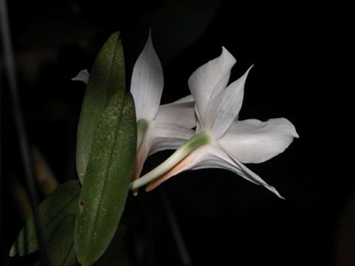

Nỗi khắc khoải của kiếp người

"Fecisti nos ad Te, et inquietum est cor nostrum donec resquiescat in Te"
[Confessiones - 1, 1 (1)]

Con người và lời nói

Câu trần tình ngắn gọn: "Ngài đã dựng nên chúng con để hướng về Ngài, và tâm hồn chúng con không nghỉ ngơi cho đến khi nghỉ yên trong Ngài" hàm chứa toàn bộ nội dung cuốn "Confessiones" của Thánh Augustinô, và thấm nhập toàn bộ tư tưởng và đời sống của một vị đại thánh Kytô giáo, một vị thánh hiền chân thực, một nhà văn hóa lỗi lạc của nhân loại.
Chỉ qua câu nói này, Augustinô đã dám đưa ra một lối trình bày, một ngôn ngữ độc đáo làm đảo lộn truyền thống văn hóa được ghi lại trong các đại tác phẩm Đông Tây.
Như một qui ước, đồng thời cũng là một tiền kiến truyền kiếp trong sinh hoạt văn hóa nhân loại, ngôn ngữ được dùng để diễn đạt tư tưởng luôn giả thiết phải đạt đến một mức độ trừu tượng nào đó, biểu lộ những phong thái vượt lên thực tế của cuộc sống thường ngày. Kết quả là các mối tương giao sống động “tôi - anh - chị - chúng ta" được chuyển thành những ý niệm "nó - chúng nó …", để ta bàn luận, nói ‘về’, thay vì trực diện nói ‘với’. Thật vậy, ngôn ngữ văn hóa có thể được diễn tả bằng văn thể mô tả, tượng trưng hay qua lời nói nghịch thường đi nữa cũng khó mà đưa vào các đại danh từ "tôi - anh - chúng ta". Một cái gì thiếu vắng, phản tự nhiên bàng bạc được cảm nhận để rồi nảy sinh ước muốn có được một ngôn ngữ khác, một lối nói cận kề với thinh lặng, hàm ngụ sự khước từ chính giá trị xác thực của ngôn ngữ.
Trong tâm thức đó, Trang Tử nhận xét rằng:
"Cái nhìn cao siêu về Đạo và mọi vật, lời nói hay thinh lặng cũng không thể chứa nỗi. Nó vượt lên trên lời nói và cả sự thinh lặng, ở ngoài bất cứ khả năng diễn tả nào của con người"
Nếu cần phải dùng lời diễn tả triết học, thì có hai cách để thấm nhập nội dung các tác phẩm văn hóa. Hoặc tiền kiến chủ trương sự toàn năng của trí khôn con người, và hệ luận đương nhiên là chấp nhận đẳng thức tuyệt đối - giữa trí năng - ngôn ngữ và - sự vật. Hoặc tiền cảm một tình trạng bất cập, phân ly về hữu thể học có tính cách căn đế , một cảm thức tuyệt đối bi quan về thân phận con người trước chân lý; bấy giờ, nều còn chần chừ thì sử dụng lối nói biểu tượng; nếu dứt khoát thì đi đến cả việc từ khước sử dụng ngôn ngữ.
Tác phẩm "Confessiones" cống hiến một thứ ngôn ngữ khác. Ngôn ngữ của tập sách nầy không phải là lối nói hằng ngày biểu lộ những xúc cảm thông thường, những ưu lo thế sự; nó cũng không phải là phương thức diễn đạt ý nghĩa sự vật; và cũng không phải là một dấu hiệu để ám chỉ một cái gì khác lạ.
Ngôn ngữ ấy diễn tả một mối liên hệ, không phải giữa vật này với vật khác, nhưng giữa một ai với một ai khác. Vị "Ai Khác" xuất hiện ra vào đầu cuốn "Confessiones" là một "Ngài"; chính từ Ngài phát sinh ra lời nói, nhưng Ngài đó lại ẩn mặt.
Xin Ngài đừng che mặt với con [Conf. 1-1(5)]
Người kia chính là Augustinô, lại không phải là một nền tảng vững chắc và ổn cố của cái "tôi" trong triết học Descartes, cũng không phải là cái "tôi siêu nghiệm" của Kant, có đầy đủ khả năng đồng hóa. Nhưng từ ngay trong mối giao tiếp của cuộc đối thoại, tôi nhận ra tôi như một vấn nạn, một câu hỏi cho chính mình.
Con đã trở thành một vùng đất đầy gai góc và khốn khổ cho chính con [Conf. X-16(25)]
Dưới mắt Ngài, con đã trở thành một vấn nạn cho chính con [Conf. X-33(50)]
Vượt lên trên bất cứ một lối ngôn ngữ nào của con người mãi tìm về chân lý của sự vật, lối nói của "Confessiones" là sự biểu lộ của đức tin, là lời kinh của một Kitô hữu.
Về lối nói này, Thánh Phaolô đã mô tả những đặc tính thiết yếu:
Thánh Thần cũng sẽ đến để cứu giúp sự yếu hèn của chúng ta; bởi vì chúng ta không biết phải xin gì để cầu nguyện cho phải lẽ. Nhưng chính Thánh Thần sẽ can thiệp cho chúng ta qua những nỗi rên siết khó tả" (Rm. 8,26)
Ngôn ngữ đó chỉ có được nhờ sự thúc đẩy của Thánh Thần linh hoạt để thông dự vào Lời chân thật đã nhập thế và nhập thể. Lời nhập thế đó nối kết, tạo sự gần gũi giữa Hữu thể và con người, đưa ngôn ngữ con người vượt lên trên cao vọng đồng hóa hão huyền cũng như nỗi thất vọng trước tình cảnh phân ly, bất cập cùng cực.
Lạy Chúa, Ngài đã cho con đức tin để con gọi đến Ngài, đức tin mà Ngài đã hưng chấn lên trong con nhờ tính nhân loại của Con Ngài, nhờ việc làm của Đấng loan báo về Ngài
[Conf. I-1(1)]
Nhờ sức mạnh của đức tin luôn làm cho ngôn ngữ thông dự linh hoạt vào Lời của Thiên Chúa, mà Thiên Chúa xuất hiện ra trong tâm hồn của con người như một kẻ đang đối thoại. Từ giây phút đó, con người không còn là một cái tôi đơn độc, giả ảo nữa, nhưng một chân trời của chúng ta được khai mở. Như thế, hữu thể con người không còn định nghĩa như một sự vật không hồn khô cằn, nhưng đi vào sức năng động của các mối tương giao giữa các hữu thể sống động. "Tôi" không thể tách rời khỏi "anh", khỏi "Ngài", Đấng tạo nền tảng cho "tôi", cũng không xa lạ với "chúng tôi" vì đây là cộng đồng thiết yếu để từ đó có thể kêu đến tên "anh", tên "Ngài".
Hai chiều kích tương giao này không thể tách rời nhau; và mối tương giao linh hoạt đó đòi hỏi bất cứ một lời ca ngợi nào hướng đến Thiên Chúa đều phải là một chứng tá của đức tin đã hứa ban cho mọi người.
Nội dung của đức tin này đã được sách Sáng Thế mạc khải rằng: "Thiên Chúa đã tạo dựng con người giống hình ảnh Ngài" (Sáng Thế 1. 27).
Augustinô thể hiện sức sống của mạc khải đó trong việc quy hướng hình ảnh về với Bản Gốc, về Nguồn - là Thiên Chúa; sự phản chiếu linh động này được thánh nhân gọi tên là "nỗi khắc khoải.

Nỗi khắc khoải trong tư tưởng Augustinô

Nhà tư tưởng Jean Brun trong cuốn "L'Europe philosophique" đã diễn tả nét độc đáo của tư tưởng Augustinô như sau:
Thánh Augustinô nêu lên câu hỏi nền tảng : "Con người là ai?", chứ không phải "Con người là gì?". Câu hỏi sau này chuyển người thành vật thể, từ đó các nhà chuyên môn định nghĩa con người như một cái gì đó, chứ không phải một ai. Hậu quả là đủ thứ lý thuyết phát sinh; từ tiền đề đó họ đã đưa ra những lối giải thích về yếu tính và thực tại của bản tính nhân loại"
Hữu thể học, môn học được truyền thống đánh giá là nền tảng, đưa ra những nguyên lý thượng đẳng của triết học cũng khởi phát từ câu hỏi về vật thể như thế. Điều mà M. Heidegger rất đỗi ngạc nhiên cho rằng buổi bình minh của tư tưởng, khi ánh sáng của câu hỏi về triết học vừa lóe lên, thì cũng chính từ câu hỏi đó bóng tối bao trùm.
Câu hỏi của Augustinô như một ánh chớp khác lạ thoát ra khỏi truyền thống tư tưởng này, một truyền thống mà Heidegger cho là một sự hiểu lầm truyền kiếp. Câu hỏi triết học của ngài phát ra từ nỗi khắc khoải, một mối tương giao căng thẳng, một chân trời khai mở nguồn gốc và cứu cánh của nhân loại. Sức căng đó là hữu thể con người, là ý nghĩa của thời gian và lịch sử. Hữu thể không còn phải là một cái gì, một đối tượng cho lý trí cân đo, nhưng là sức sống, là sự thông dự căng thẳng. Nói cách khác, hữu thể không phải là một vật, một ý niệm, một bản chất ổn cố, ù lì, trơ trọi bên cạnh những hữu thể. Theo Augustinô, hữu thể không nằm trong khuôn khổ của phạm trù "bản chất", nhưng là một mối tương giao. Theo nguyên nghĩa của La ngữ, "ens" hàm ngụ một sự thông dự với "Esse", và ý nghĩa ưu tiên của nó đáng ra phải được hiểu trong sự thông dự này.
"Esse" được nêu lên như là nền tảng cho bất cứ một "ens" nào, nhưng nền tảng đó lại che dấu, vì nó không thể do một thời gian, một cách thái nào thiết định cả. Hệ luận là sự thông dự trong "ens" phải là một thảm kịch trường kỳ, có tính cách bấp bênh, luôn bị đe dọa để rơi vào tình trạng tha hóa, tức là biến thể. Tha hóa không phải là biến thành một vật khác, đây chỉ là một lối nhân tăng do hậu quả phát xuất từ tha hóa căn nguyên. Tha hóa căn nguyên do việc tự-ổn-cố dựa nơi chính mình, một lối "chấp ngã" để đánh mất mối tương giao căng thẳng với "Esse không thể định vị được". Các thi hào Sophocle (trong Oedipe làm vua), Eschyle (Prométhée bị trói), cũng như Lão Tử, Trang Tử, đặc biệt sách Sáng Thế, đã dùng lối nói thi ca, biểu tượng để diễn tả kiếp người khốn khổ đó. Nỗi khắc khoải của kiếp người (Cor inquietum) được Augustinô cảm nhận, trong khuôn khổ của mạc khải Kitô giáo, gắn chặt với "cơn khát" của Con Người Giêsu Kitô (x. Gioan 19, 28), Đấng mang lấy thân phận của toàn thể tạo vật.
Nỗi khắc khoải đó là sức sống mới, khai mở chân trời của mối tương giao "người với người", vượt qua thế giới sự vật của Adam cũ đã lấy sự hiểu biết của mình thay cho nguồn sống căn cơ.
Chính vì tư tưởng còn có nghĩa là tái sinh, là sức đứng dậy làm người đúng theo thân phận trung thực của mình, nên Augustinô thường dùng lối nói song nghĩa:
". . . sự sống dưới hình thức của sự chết hoặc sự chết dưới hình thức của sự sống" [Conf. 1-6(7)]
Hoặc có lúc ngài vận dụng hình ảnh "bên trong" và "bên ngoài":
Chính vì, tự bên trong con mà con đã đói khát vì thiếu của ăn nội tâm, tức là thiếu chính Ngài, lạy Thiên Chúa (Conf. II-1)
Hình ảnh ngược lại là bên ngoài, bên dưới, tức là lối sống cũ, sống mà thật sự là chết:
Nỗi vui say mà thế giới khốn khổ đã quên Ngài, Đấng tạo dựng ra nó, và thay vì yêu mến Ngài thì quay về tạo vật: đó là hậu quả của men rượu vô hình nơi ý chí xấu xa và hướng hạ" (Conf. II-6)
Với lối nhìn về hữu thể con người qua nỗi khắc khoải (hay mối tương giao căng thẳng giữa người và Thiên Chúa), cảm thức của Augustinô làm ta liên tưởng đến chữ "Khổ" trong tư tưởng Phật giáo.
Hẳn nhiên, không thể đơn sơ đối chiếu một cảm thức về nội dung của đức tin Kitô giáo mạc khải minh nhiên (positum) cho Augustinô để gọi tên Thiên Chúa là Cha, là Chúa, với trực giác hồn nhiên (mà thần học Kitô giáo gọi là mạc khải tự nhiên) trong ánh sáng của tư tưởng Phật giáo. Nhưng sự kiện đó, một khi đã cân nhắc, sẽ không phải là một trở ngại không thể vượt qua được để đào sâu những kinh nghiệm hầu như tương tự về kiếp con người trong các nhà đại tư tưởng của nhân loại.
Cảm nghiệm nguyên sơ của Đức Thích Ca được mô tả là một sự gặp gỡ (ngộ) . Gặp cái gì, gặp "ai" không bao giờ được ngài nói đến. Và sự làm thinh đó tự nó đã nói rất nhiều.
Câu chuyện về đời Ngài được ghi lại như một tiến trình đi tìm chân lý, vượt qua những giai đoạn hiện sinh của mỗi cuộc đời con người. Từ cuộc sống bình thường như mọi người, đến những lần gặp gỡ gây thắc mắc về cuộc đời và sau đó là đi tìm một lối giải thích. Khi lên đường tìm Đạo cùng với các vị tu sĩ Balamôn, ngài đã thu thập các kiến thức triết lý, ứng dụng các kỹ thuật tu đức khắc khổ.
Hai yếu tố nỗi bật trong con đường tìm Đạo đó:
- Tìm kiếm bằng đủ phương cách, theo khả năng con người.
- Tiết giảm dần hồi cái gốc đưa đến ảo ảnh, tiền kiến rằng sau đó thể hiện được sự đồng nhất với Đại Đạo (identification ontologique).
Kết quả của con đường tìm kiếm khổ cực nầy, là bế tắc .
Nhưng sau đó, câu chuyện kể lại ngài đã bỗng nhiên "ngộ", nghĩa là ngài đã trực giác một chân lý trong một buổi suy tư bình thường. Chân lý đó được ngài gọi một tên thôi: "Khổ".
Với tiền kiến của một lối suy tư dựa vào hữu thể học "bản chất", hẳn câu hỏi đầu tiên được đặt ra là: cái gì, hoặc ai phải khổ?. Thật ra, khi trực giác về "khổ", Đức Phật đã vượt lên trên câu hỏi này rồi, vì hỏi như thế chỉ nằm trong khuôn khổ mà Ngài đã đi qua và chứng nghiệm sự bế tắc. Tự đi tìm, tiền kiến có đủ khả năng thiết định hay tưởng tượng ra trước một cái gì đó, một ai đó để dựa vào làm nền tảng từ đó xác định rõ ràng cái này là cái này, tôi là ai.... Nhưng, như thế thì "khổ" không có nghĩa là gì cả.
Chữ "khổ" làm nền tảng cho tư tưởng của Phật giáo cũng không dừng lại ở một cấp độ nào bất kỳ của cảm năng nơi chủ thể. "Khổ" bao trùm, vượt lên chủ thể và những cảm thức nhất thời. Tạm dùng ngôn ngữ của Karl Jaspers để gọi tên cái "khổ" trong Phật giáo là "Bao dung thể" (Englobant), một ánh sáng soi dọi, gìn giữ lấy toàn bộ hiện sinh trong chân lý đó.
Cập nhật với tư tưởng và lối diễn đạt của các triết gia hiện sinh, có thể gượng nói "khổ" là hiện sinh khắc khoải, bất an, là cảm thức thiếu vắng tuyệt đối một điểm để tựa... Ngộ được "khổ" là bước vào chân trời khai mở chân lý của sinh lực nhân tính (cor inquietum) và cũng thấy được hành tạo nghiệp (karma) đang tung hoành với muôn ngàn thế giới ảo vọng nhân tăng. Như Đức Buddhaghosa diễn tả :
Chỉ có khổ hiện hữu, không thấy có người đang khổ; chỉ có hành động xảy ra, nhưng không tìm thấy kẻ hành động .
Từ ánh sáng của "Khổ" nguyên sơ, nay kẻ đã "ngộ" sẽ thấy được nỗi khốn khổ vô bờ của chúng sinh. "Khổ" lại tha hóa thành tai họa cùng cực khi tâm thức của con người không còn nhạy bén về "khổ" căn nguyên và tình cảnh khốn nạn của mình. Ở đây có thể lấy lại lời của Augustinô:
Còn gì khốn cùng hơn một kẻ khốn khổ đang dửng dưng trước tai biến của mình [Conf. I, 13(21)]
Và để gợi ý suy tư về ý nghĩa cao siêu của chữ "khổ" trong Phật giáo, cần ghi nhận thêm lời nói của Đức Thích Ca:
Ngộ được khổ cũng là ngộ được niết bàn vậy.
Đức Thích Ca cũng như Augustinô đã không bắt đầu và cũng không dừng lại trong khuôn khổ của truyền thống hữu thể học bản thể, nghĩa là không cố tìm một ý niệm nào đó làm mốc để suy diễn theo luận chứng nhân-quả.
Nỗi khắc khoải của kiếp người, "khổ" bao trùm, thấm nhập chúng sinh, là sự cảm nhận trực tiếp, nguyên sơ; cũng như thực tế của hành tạo nghiệp (karma) hay ý muốn tự tha hóa, lầm lạc (volonté pervertie trong Augustinô) đều là kinh nghiệm sống động.
Karma không do khổ mà ra, nhưng ngộ được khổ thì thấy mê lộ của Karma. Nói khác, Tứ Diệu Đế không phải là một học thuyết suy diễn từ sự kiện này phát sinh hậu quả khác theo lối luận lý nhân quả, vốn nằm trong khuôn khổ của mê lộ Karma. Mỗi một "Đế" là một trực giác chân lý mà sự nhất quán toàn bộ vượt lên trên sự hữu lý của luận chứng về sự vật.
"Khổ" không phải là kết quả của một tình trạng nhất thời có tính cách tiêu cực nơi cuộc sống để từ đó tổng quát hóa ra làm thành một hệ thống triết học bi quan. Khổ là "bao dung thể" đem lại ánh sáng để thấy hiện sinh toàn bộ, trong đó có cả nhận thức, vốn cũng là khổ: Sinh, lão, bệnh, tử, hy vọng, ý thức, ước muốn ... tất cả đều toàn là khổ. Đây không phải là "khổ" như một phẩm chất tiêu cực, ngược lại với một thứ hoan lạc đã được cảm nhận trước. Thật ra mọi hoan lạc mà con người có thể cảm nhận, ước mong ... cũng là "khổ". Một trực giác về khổ căn nguyên phải vượt lên trên sự phê phán quá nông cạn thường gán cho quan điểm của Phật giáo về kiếp người là bi quan, hay tiêu cực. (Cũng như, khi tiếp nhận chân lý từ mạc khải về sự chết hay sự sống lại của Đức Giêsu Kitô, ta không thể định giá những chân lý đó là bi quan hay lạc quan, nhưng là những biến cố thực tế đưa đến cứu độ).
Nếu có những âm hưởng đồng điệu trong cái "khổ" của Đức Phật và "nỗi khắc khoải" của Augustinô, thì cũng có những điểm tương hợp trong cảm thức của hai vị về sinh hoạt về nhân sinh: Karma và cuộc phiêu lưu dông dài của cuộc sống con người trong Augustinô:
Đúng là tình trạng nô thuộc khốn khổ đang cột buộc con như trói con vào trong muôn vàn gút mắc của mạng lưới rối bờ (của nhân sinh); một sợi giây oan nghiệt, đó đúng là chữ phải dùng"
[Conf. VIII-5(10)]
Đây là nhận định của Augustinô về tất cả những biến cố dồn dập của cuộc đời ngài, tuỗi thơ, thanh niên, khi trưởng thành, giáo dục hấp thụ được, nghề nghiệp...những ước vọng mà thường thường người ta cho là chính đáng, cao đẹp cũng như những cuộc phiêu lưu tình cảm...
Điều mà Kant gọi là "cảm tính tiên nghiệm" khai mở trực giác về vũ trụ nhân sinh (tức là thời gian, không gian) để kết dệt nên thế giới và muôn ngàn loại thế giới hướng đến tiến bộ, thì Phật Thích Ca xem đó là con đường tạo nghiệp của Karma vô cảm tính, một sự lãng quên về chân lý của "khổ căn nguyên" soi sáng con người nhận chân về thân phận thực sự của mình. Augustinô xem đó là "sự say mê thế giới" (ivresse du monde), dục vọng của con mắt (concupiscence des yeux) được trí tưởng tượng tài bồi làm cho nỗi thao thức về mối tương giao căng thẳng của người và Thượng Đế cạn mạch.
Một khoảng trống mà trí năng con người không giải thích được là tương quan thế nào giữa "khổ" và "Karma", giữa "nỗi khắc khoải nguyên sơ" và ý chí lầm lạc. Khoảng trống kỳ bí, tạo phẩn nộ cho những nhà tư tưởng ngông cuồng, phản kháng, nhưng cũng là khoảng trống gây hứng cho nhiều sáng tác văn học qua bao thế hệ. Khoảng trống khai lộ sự hiện hữu tự do con người.
Trong mạc khải Kitô giáo, con người là hình ảnh của Thiên Chúa, mầu nhiệm của sự sáng tạo được cảm nhận và phải được hoàn thành khi đưa ánh dọi đó về chính gốc. Thể hiện sự quay về đó chính là cảm nhận nỗi khắc khoải tâm hồn con người. Nhưng có thể "trở về" đồng thời cũng có thể "phiêu lưu dông dài", những "có thể" đó là những mầu nhiệm lạ lùng không kém mầu nhiệm tạo dựng. "Có thể" đó, tự do đó, Dostoievsky cho là quá cao sang nên cũng là gánh nặng đè lên kiếp người. Tự do từ đó "hình ảnh" (image) lại muốn và có thể biến thành "khả năng tạo những hình ảnh khác" (imagination productrice), hàm ngụ ý định tự tạo nên mình, tự ỗn cố trong những cấu trúc tư tưởng giả tạo.
Mặc khải về một Adam sống bằng hơi thở ban ra từ Lời Thiên Chúa, và một Adam tự làm nên mình (Karma) khi đưa bàn tay (homo faber) hái trái cây hiểu biết (homo sapiens) chiều theo ý muốn của người nữ và một con vật bò sát (homo ludens), lảng quên Lời Thiên Chúa chỉ vì tưởng rằng Ngài không có mặt tại chỗ (Deus absconditus), mặc khải về hai Adam đó bàng bạc trong nhiều lời nói khác nhau của các đại văn phẩm của nhân loại (chẳng hạn Đạo Đức Kinh) làm nỗi bật bản chất dòn mỏng tự căn cơ của tự do và hữu thể con người:
Thật thế, đối diện với Ngài, không ai trong sáng vô tội, ngay cả đứa bé chỉ sống một ngày trong cõi đời" [Conf. I-7(11)]
Một ngày mang kiếp người, một lối nói để chỉ thân phận con người tại thế, đã hàm ngụ nguy cơ lảng quên và lầm lạc. Thân phận làm người cũng là thân phận của một Oedipe không biết Laios cha mình tưởng là kẻ thù (xem Sophocle), của một Thúy Kiều bị đặt vào sự xung khắc giữa "tài" và "mệnh" (Nguyễn Du).
Nhưng dấu vết của sự hiện diện thần thánh còn ghi trong kiếp con người, bất chấp những niềm vui giả ảo của những thế giới do bàn tay nó tạo ra làm che khuất. Dấu vết đó là cảm thức về sự trần truồng, nhạt nhẽo của thế giới giả tạo, là nỗi khổ nhân sinh đầy nước mắt và máu, là sự khắc khoải và phẫn nộ trước tình trạng bất tương dung giữa ước mơ làm chủ thế gian và cái chết của chính mình.
Chúng con có trốn tránh, lảng quên cũng vô ích, thân phận của chúng con không vì thế mà phải tan biến đi, vì nó nằm trong sự đời đời của Ngài".
[Conf. IV, 16(31)]
Dấu tích thần thánh của kiếp người là nỗi khổ căn nguyên, là khát khao tuyệt đối, là nỗi thao thức cấu tạo nên thế gian chân thực nuôi dưỡng hữu thể con người tại thế.
Một cách vô thức, nhưng đó cũng là một điểm kỳ diệu của nét trường tồn của kiếp người, qua bao thế hệ thăng trầm người ta vẫn mặc nhiên nhìn nhận những tác phẩm đủ sức cập nhật những thao thức căn đế này mới là tinh hoa của sinh hoạt con người, tức là sinh hoạt văn hóa.

Còn tiếp
VỀ MỤC LỤC
GIÁO DỤC NHÂN BẢN – MƯỜI LỐI SỐNG THẤT NHÂN TÂM CẦN TRÁNH

Loạt 120 bài “Học làm người và làm con cái Chúa”
của Lm Đan Vinh, HHTM
BÀI 11
GIÁO DỤC NHÂN BẢN – MƯỜI LỐI SỐNG THẤT NHÂN TÂM CẦN TRÁNH
1. LỜI CHÚA : Điều răn thứ hai cũng giống như điều răn thứ nhất : “Hãy yêu thương người bên cạnh như chính bản thân mình”. (x. Mt 22, 35-40).
2. CÂU CHUYỆN : ĐỪNG GÂY VỚI AI.

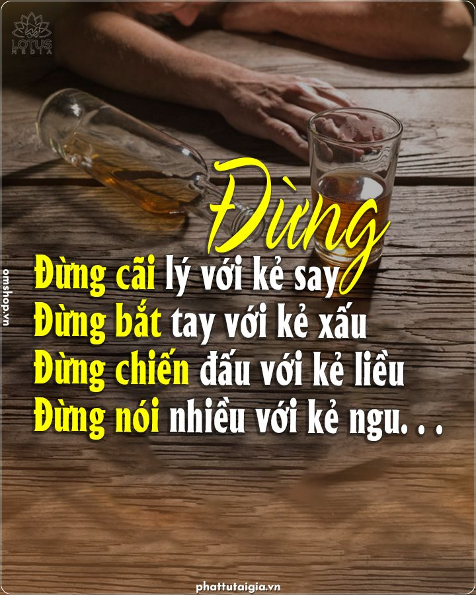

DALE CARNEGIE, tác giả sách "Đắc nhân tâm” nổi tiếng, kể lại câu chuyện sau :
"Trong một bữa tiệc, ông khách ngồi bên tay mặt tôi quả quyết rằng câu "Có một vị thần nắm giữ vận mạng của ta mà ta không thể cưỡng lại được" là câu trong sách Thánh kinh. Ông ta đã thực sự sai lầm khi nói như vậy. Để tỏ ra mình có kiến thức hơn ông nên tôi đã mạnh dạn lên tiếng công khai cải chính :
- Không đúng. Câu đó của thi hào Shakespeare.
Ông ta không chịu là mình đã sai nên cãi lại :
- Sao ? Câu đó mà của Shakespeare sao ? Không thể được ! Thậm vô lý ! Rõ ràng là trong Thánh Kinh mà ! Tôi nhớ rõ như thế.
Ngồi bên trái tôi là ông Grammond bạn cũ của tôi. Ông này đã nhiều năm nghiên cứu về Shakespeare. Cho nên chúng tôi quay lại yêu cầu ông ta phân giải xem ai đúng ai sai. Ông Grammond đá mạnh vào chân tôi dưới bàn làm hiệu, rồi tuyên bố :
- Anh Dale, anh lầm rồi. Rồi ông quay sang nói với người kia :
- Ông đã nói đúng. Câu đó ở trong Thánh Kinh.
Khi ra về cùng với Grammond, tôi nói :
- Anh biết câu đó là của Shakespeare mà, phải không ?
Ông Grammond trả lời :
- Đương nhiên rồi. Nó ở trong vở kịch "Hamlet", hồi V, màn II. Nhưng, này anh Dale, chúng ta là khách trong một cuộc hội họp vui vẻ, tại sao anh lại muốn chứng minh cho mọi người thấy ông ấy đã sai lầm ? Có phải làm như vậy thì người ta sẽ có thiện cảm với anh chăng ? Sao không để ông ta giữ lại chút thể diện ? Ông ta đâu có hỏi ý kiến của anh, thì tại sao anh phải tranh luận với ông ta ? Tốt nhất là anh đừng nên gây sự với ai hết.
"ĐỪNG GÂY SỰ VỚI AI HẾT". Ông bạn già của tôi nói câu ấy nay đã khuất, nhưng lời khuyên đó, đến bây giờ vẫn còn giúp tôi rất nhiều. Mà hồi ấy tôi lại cần có bài học đó vô cùng. Sau vô số kinh nghiệm tranh luận đã trải qua, tôi nhận ra rằng : cách hay nhất để thắng một cuộc tranh luận là hãy tránh xa nó đi. Hãy trốn nó như trốn con rắn hổ, hoặc trốn một trận động đất vậy. Vì mười lần thì có tới chín lần những đối thủ của tôi, sau cuộc tranh luận, dù thua nhưng vẫn không phục thiện và vẫn tin chắc là họ đúng và sẽ trở thành kẻ thù của tôi sau này.
Phải chăng qua câu chuyện này, Dale Carnegie khuyên chúng ta hãy “ba phải”, lẩn tránh các cuộc tranh luận, giấu đi chính kiến của mình để làm vừa lòng kẻ khác? Không, ý nghĩa của câu chuyện là thế này : Muốn giữ được bạn bè, chúng ta nên tỏ thái độ lịch sự tối thiểu. Ngay cả khi chúng ta bất đồng ý kiến với họ mà chúng ta hoàn toàn có lý, cũng vẫn nên ứng xử nhã nhặn lịch sự.
Tóm lại: Chiến thắng đối thủ bằng sự thuyết phục, kèm theo thái độ tôn trọng và giữ danh dự cho họ, ấy mới thực là “đắc nhân tâm” vậy.
3. SUY NIỆM: MƯỜI LỐI SỐNG THẤT NHÂN TÂM CẦN TRÁNH NHƯ SAU :
1) Ích kỷ hại nhân : Chỉ nghĩ đến mình, ưa nói về mình và những gì mình thích, mà không quan tâm, không nghĩ đến người khác. Chẳng hạn: Khi xem truyền hình muốn mở chương trình phim mình thích, không cần nghĩ đến sở thích của những người khác đang cùng xem chung với mình.
2) Tính toán bủn xỉn, cư xử bất công: Tính tình nhỏ mọn chẳng hạn: không tự giác trả lại tiền dư; Ăn chặn tiền từ thiện. Không giúp không cho ai cái gì.
3) Tự tôn, kiêu căng, tự mãn: Thích “nổ” để tỏ ra hơn người. Thích kể công và khoe khoang thành thích của mình. Có thái độ khúm núm khiêm nhường giả tạo.
4) Thiếu tôn trọng người khác: Không biết “kính trên nhường dưới”. Thái độ hách dịch và xem thường người khác. Lấy ý mình làm trọng và không tôn trọng ý chung tập thể, dù biết mình sai. Ngắt lời người đang nói nếu họ nói trái ý mình. Thích phân tích động cơ và tâm lý của người khác để công khai phản bác. Nói hành nói xấu những kẻ vắng mặt.
5) Độc tài ác độc: Có lối hành xử cứng nhắc cửa quyền, không biết lắng nghe và thiếu thông cảm với hoàn cảnh khó khăn của người khác. Cư xử “ác nhân thất đức” thiếu tình người, có thái độ “cả vú lấp miệng em” hoặc “Lấy thịt đè người”.
6) Thủ đoạn xảo quyệt: Không trung thực trong lời nói và hành động. Thích kéo bè kết đảng để gây chia rẽ, làm mất tình đoàn kết nội bộ, hay vào hùa với số đông dù biết là sai trái bất công. Có thái độ “thượng tôn hạ đạp”, nghĩa là xu nịnh kẻ trên và khinh thường người dưới.
7) Chua ngoa cay nghiệt: Hay oán trách người khác, không bằng lòng với hoàn cảnh hiện tại. Thích gây hấn và dễ nổi giận về những chuyện không đâu. Thiếu ý chí phấn đấu vươn lên. Lười biếng làm việc bổn phận. Lúc nào nét mặt cũng lộ vẻ u sầu chán nản.
8) Đầu óc thủ cựu thành kiến và không cầu tiến: Có lối suy nghĩ bảo thủ, không muốn thử nghiệm cái mới để cải tiến phương pháp làm việc. Không chịu học tập những người thành công để ngày một thăng tiến.
9) Thiếu lập trường, ba phải, nông cạn ấu trĩ: Làm việc vô nguyên tắc. Không có lập trường nên ai bàn gì cũng nghe. Hay thay đổi quyết định khiến người cộng tác không an tâm. Có cái nhìn thiển cận, ấu trĩ và thiếu nghiêm túc đối với những điều quan trọng.
10) Bất lịch sự trong giao tiếp: Thiếu nụ cười khi gặp gỡ tha nhân. Có thái độ bàng quang thờ ơ với việc chung. Thiếu nhiệt tình thi hành việc bổn phận và dễ dàng bỏ qua các công tác đã được cấp trên phân công.
4. SINH HOẠT: Trong những điều nói trên, bạn thấy điều nào thường gây thất nhân tâm cần cấp thời loại trừ?
5. LỜI CẦU :
Lạy Chúa. Xin giúp mỗi người chúng con tìm ra những sai sót khuyết điểm trong cách ứng xử để tu sửa, hầu ngày một thành công và nên hoàn thiện hơn.- AMEN.
LM ĐAN VINH – HHTM

VỀ MỤC LỤC

BÀI GIÁO LÝ VIII CỦA ĐỨC THÁNH CHA VỀ “SỰ AN ỦI THIÊNG LIÊNG” – MỘT YẾU TỐ GIÚP PHÂN ĐỊNH…

Lm Giuse Ngô Mạnh Điệp
Bài giáo lý này đã được Đức Thánh Cha chia sẻ trong buổi tiếp kiến chung sáng thứ tư ngày 23/11/2022…Chúng ta đi vào những điểm dừng của bài giáo lý:
· Điểm dừng 1 : Sự an ủi thiêng liêng là gì?
Đức Thánh Cha giải thích : Đó là một “kinh nghiệm về niềm vui nội tâm”…Kinh nghiệm này giúp chúng ta “nhìn thấy sự hiện diện của Thiên Chúa trong mọi sự, giúp củng cồ đức tin và niềm hy vọng, giúp tạo khả năng làm điều thiện”…Nghĩa là kinh nghiệm ấy làm cho “người được an ủi không bỏ cuộc trước khó khăn, bởi người ấy cảm nghiệm được một sự bình an mạnh hơn thử thách”…Cho nên Đức Thánh Cha quả quyêt : Niềm vui nội tâm (hay sự an ủi thiêng liêng) là một “món quà tuyệt vời cho đởi sống thiêng liêng và cho toàn bộ cuộc sống”…
Sứ an ủi thiêng liêng – niềm vui nội tâm – là “một chuyển động sâu kín chạm đến tận đáy lòng chúng ta” – nó giúp “con người cảm thấy được bao bọc trong sụ hiện diện của Thiên Chúa, và theo cách thế luôn tôn trọng tự do của họ”
Đức Thánh Cha mời gọi chúng ta có dịp lược lại cuộc đời của các Thánh…và sẽ nhận ra rằng - trong mọi hoàn cảnh – các Ngài luôn ở trong “sự bình an ngọt ngào của tình yêu Thiên Chúa”…
Kế tiếp, Đức Thánh Cha đào sâu hơn nữa về ơn “an ủi thiêng liêng” : Ơn an ủi thiêng liêng ấy : - mang lại bình an đích thực, thứ bình an làm cho những tình cảm tốt đẹp nảy mầm trong chúng ta; - đưa đến niềm hy vọng, niềm hy vọng vươn tới tương lai và đưa chúng ta lên đưởng, cho phép chúng ta thực hiện những sáng kiến vẫn bị trì hoãn vì lý do này/lý do khác…
· Điểm dừng 2: Sự an ủi thúc đẩy làm điều tốt…
Tuy nhiên – theo Đức Thánh Cha – thì niềm “an ủi thiêng liêng” mang lại “sự bình an đích thực”, nhưng không phải là để chúng ta “ngồi đấy mà tận hưởng”, nhưng là để “lôi kéo chúng ta đến với Chúa” và “thúc giục chúng ta lên đường để làm những việc và những điều tốt đẹp”…Một thực tế, đấy là “khi chúng ta được an ửi, chúng ta luôn cảm thấy muốn làm thật nhiều điều tốt, và ngược lại, khi có sự sầu khổ, chúng ta cảm thấy co cụm trong chình mình và không làm gì cả !!!”…Cho nên Chúa ban cho chúng ta “niềm an ủi thiêng liêng”…như một động lực và năng lực “thúc đầy mỗi con người trong chúng ta tiến lên, phục người khác, phục vụ xã hội, phục vụ con người”… “Niềm an ủi” ấy là “một quà tặng của Chúa Thánh Thần : nó giúp chúng ta “có sự thân thuộc với Thiên Chúa” và “xóa đi mọi ngăn cách”…
Và – qua các trải nghiệm dễ thương của thánh nữ Têrêxa – Đức Thánh Cha giúp chúng ta nhận ra rằng : Sự an ủi làm cho chúng ta nên mạnh dạn…và thúc chúng ta đi tới và làm được những việc mà “trong sầu khổ bạn sẽ không thể làm”…Tuy nhiên Đức Thánh Cha cảnh giác chúng ta về “những niềm an ủi giả tạo”…
· Điểm dừng 3 : Cảnh giác sự an ủi giả tạo…
Điều mà Đức Thánh Cha cảnh giác , đấy là “đừng nhầm lẫn sự an bình đích thực” – quà tặng của Chúa Thánh Thần – với “sự nhiệt tình thoáng qua”… vốn chỉ là một niềm hứng khởi nhất thời và rất mau chóng lụi tàn…Và Đức Thánh Cha dạy rằng : “sự bắt chước – hay bản sao của sự an bình đích thực - thì ồn ào, hào nhoáng hơn”, nhưng nó chẳng qua chỉ là “những tia chớp nhoáng, không bền vững và khiến người ta co cụm lại trong chính mình và không quan tâm đến người khác”…Nó – sự an bình giả dối – “khiến chúng ta trống rỗng, xa rời trung tâm của sự sống chúng ta”…Đức Thánh Cha nhấn mạnh: “Vì vậy, khi cảm thây hạnh phúc, bình an, chúng ta sẽ có khả năng làm bất cứ điều gì. Nhưng đừng nhầm lẫn sự an bình đó với một sự nhiệt tình thoáng qua bởi vì sự nhiệt tình ấy hôm nay có đó, nhưng rồi nó mất đi và mãi mải không còn nữa”…
Và Ngài cho biết là chúng ta phải phân định…ngay cả khi chúng ta thấy mình có được sự an ủi : phân định xem sự an ủi ấy là an ủi đích thực hay là an ủi giả tạo, bởi sự an ủi giả tạo có thể trở thành mối nguy hiểm, nếu chúng tìm kiếm nó như mục đích – như thể mình bị ám ảnh…và quên mất Chúa…
Để kết thúc, Đức Thánh Cha nhắc lại : “Chúng ta hãy tiến bước trong cuộc sống của chúng ta, giữa sự an ủi của Thiên Chúa và sự sầu khổ của tội lỗi thế gian, nhưng phải biết cách để phân biệt – hay để phân định – và biết phân biệt đâu là niềm an ủi của Thiên Chúa – Đấng ban bình an cho bạn tận sâu thẳm tâm hồn, và đâu là sự nhiệt tình nhất thời – điều không phải là xấu, nhưng không là niềm an ủi của Chúa”…

Lm Giuse Ngô Mạnh Điệp

VỀ MỤC LỤC
CON NGƯỜI QUẢ LÀ… DỄ SỢ.

LỜI TẠM BIỆT:

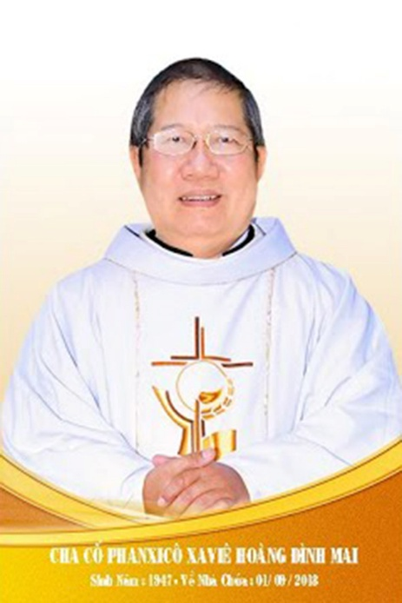

Kính xin mọi người hiệp thông
cầu nguyện cho Cha Cố
PX. Hoàng Đình Mai
1947- 01.09.2018

Xin chân thành cám ơn

Quán trọ đời chân trần nay đã mỏi,
Chào mọi người tôi tạm biệt ra đi,
Đột ngột chia tay chẳng kịp nói gì.
Xin nhắn gửi đôi lời ai ở lại:
"Quà Tặng Tin Mừng" đang đợi tiếp theo...
"Cơm Yêu Thương" giúp ung thư ngặt nghèo.
Đa tạ tấm lòng chung tình bác ái.
Làm đẹp lòng Thiên Chúa: giáng Hồng Ân.

Kính báo: Mọi sự giúp đỡ cho chương trình Quà Tặng Tin Mừng và Cơm Yêu Thương,
xin vui lòng liên lạc BBT CGVN conggiaovietnam@gmail.com
Để tưởng nhớ và tri ân Lm Gã Siêu Hoàng Đình Mai, Đặc San GSVN sẽ cho đăng mỗi kỳ một Chuyện Phiếm của Gã Siêu.
CON NGƯỜI QUẢ LÀ… DỄ SỢ.
Cách đây không lâu, gã có theo dõi trên truyền hình một bộ phim hình sự nhiều tập của Úc mang tựa đề là “Cuộc chiến thầm lặng”. Tuy chỉ xem bữa đực bữa cái, hôm được hôm không, nhưng rất may mỗi tập là một vụ án, nên có đứt đoạn cũng chẳng sao cả.
Hôm ấy, anh chàng cảnh sát được lệnh đi công tác nhưng không được mang theo súng để xâm nhập vào một tổ chức buôn lậu bạch phiến.
Thế nhưng, không hiểu sao, anh chàng lại lén vào kho, lấy trộm một khẩu mà nhét vô cạp quần. Khi hoàn tất công tác, bị cấp trên khiển trách, anh chàng đã trả lời:
-Khẩu súng không nguy hiểm, nhưng con người xử dụng khẩu súng mới thật là… nguy hiểm.
Câu trả lời này khiến cho gã phải “vắt chân lên trán” mà suy gẫm lung tung, đến nỗi “đêm quên ăn, ngày quên ngủ”, khiến cho dung nhan ngày càng thêm tiều tụy và thân thể ngày càng thêm hốc hác.
Tuy nhiên, càng suy gẫm, gã lại càng cảm thấy chí lý. Có lúc khoái quá vỗ đùi đánh đét một cái, xin bái phục người đã phệu ra câu nói trên.
Thực vậy, theo Khổng tử thì “nhân chi sơ tính bổn thiện”, con người thuở ban đầu vốn tốt lành, nhưng rồi dần dần trở nên xấu xa do ảnh hưởng của xã hội và những người chung quanh.
Còn theo Kitô giáo, Thượng đế dựng nên con người từ bùn đất, rồi Ngài thổi hơi vào lỗ mũi, qua đó trao ban cho nó sự sống cùng với một tấm linh hồn.
Tấm linh hồn này có hai cơ năng chính là trí khôn và ý muốn. Với trí khôn, con người không ngừng phát triển. Với ý muốn, con người được tự do chọn lựa. Và đây cũng chính là một thảm kịch làm cho con người trở nên thật…dễ sợ.
Trước hết là với trí khôn. Mấy ông triết gia bên tây thường phát biểu :
- Người là một con vật có trí khôn.
Còn Pascal thì bảo :
- Người là một cây sậy biết suy tư.
Đúng thế, trí khôn nhờ biết suy tư đã làm cho con người trổi vượt trên muôn vật và liên tục phát triển.
Con ong ngày xưa làm tổ và kéo mật thế nào, thì hôm nay nó vẫn làm tổ và kéo mật y chang như vậy.
Nếu có nhúc nhích được tí xíu nào là do con người tập luyện cho chúng, chẳng hạn như con khỉ biết làm trò, con chó biết múa may quay cuồng.
Đang khi con vật hành động theo bản năng và dậm chân tại chỗ qua muôn thế hệ, thì con người đã tạo được những tiến bộ trong mọi lãnh vực. Gã xin đưa ra một vài phạm vi thông thường nhất để chứng minh cho sự thật trên.
Chẳng hạn về chuyện ăn.
Ngày xưa, thiên hạ ăn sống nuốt tươi. Vớ được trái cây hay thú rừng là liền xơi tái ngay lập tức. Rồi con người đã tìm thấy lửa và bắt đầu nấu nướng. Còn hôm nay, trên thực đơn người ta không biết có bao nhiêu thứ mà kể. Nào luộc, nào nướng, nào chiên. Rồi món tây, món tàu, món ta…chỉ sợ không có đủ tiền để nếm thử mỗi món một lần trong đời.
Chẳng hạn về chuyện uống.
Ngày xưa thiên hạ chắc hẳn chỉ uống nước lã. Rồi sau đó biết cách làm cho lên men từ một số lá cây để rồi hôm nay người ta đã chế ra biết bao nhiêu thứ rượu và bao nhiêu thứ chất uống khác nhau.
Chỉ nguyên tại Việt Nam mà thôi, người ta cũng không thể đếm hết có bao nhiêu thứ nước suối, nước ngọt, nước uống có ga, nước uống có cồn…Và không hiểu một ai đó đã phát biểu một cách rất anh dũng và rất “hách xì xằng” như sau :
- Mặc dù quê hương ta còn nghèo đói và khó khăn, nhưng rất ta rất lấy làm hãnh diện vì đất nước này đã hội tụ được đầy đủ các hãng bia nổi tiếng trên cả và thế giới.
Như thế, phải chăng tinh thần ăn và uống của dân ta đã phất lên như diều gặp gió, như rồng gặp mây.
Chẳng hạn về chuyện ở.
Ngày xưa thiên hạ ở dưới hang, ở trong lỗ. Tiến bộ hơn một tí là ngôi nhà tranh vách đất. Còn hôm nay, người ta ở trong những ngôi nhà gỗ, nhà bê tông cốt thép. Nào chung cư, nào biệt thự, nào lâu đài…
Và người ta đã xây không biết bao nhiêu tòa nhà chọc trời, cao hàng mấy trăm mét. Không hiểu những kẻ đau tim, can đảm chê cầu thang máy, có đủ sức leo từng bậc từ dưới lên, hay mới chỉ được nửa đường thì đã thở hồng hộc, đứt hơi mà chết.
Chẳng hạn về chuyện mặc.
Sách Sáng thế ký đã chẳng kể lại sau khi phạm tội, Adong Eva đã kết lá mà che thân vì thấy mình trần truồng và xấu hổ. Đó là “mô đen” thứ nhất.
Tiến thêm một bước, người ta làm áo quần bằng da thú. Đó là “mô đen” thứ hai.
Còn hôm nay với ngành dệt may phát triển, người ta không ngừng thay đổi mẫu mã, từ thấp lên cao, rồi lại từ cao xuống thấp. Từ dày tới mỏng rồi lại từ mỏng tới dày. Thời trang mỗi ngày một khác. Thậm chí có những mốt thật là quái đản và kinh dị, đố chị em đờn bà con gái nào dám mặc vào để nghênh ngang dạo chơi phố phường.
Chẳng hạn về chuyện đi.
Ngày xưa có lẽ phương tiện duy nhất để di chuyển chính là đôi chân của mình, vì thế, người ta thường phải đi bộ, đi “căng hải”, hay đi “lô ca chân” đường dài mà chẳng biết mỏi. Nhích lên một chút, người ta cưỡi lừa, cưỡi ngựa, cưỡi bò, cưỡi lạc đà…
Còn hôm nay, người ta đã có biết bao nhiêu phương tiện di chuyển khác nhau : Nào là đi xe đạp, đi xe gắn máy, đi xe ô tô. Nào là đi tàu lửa, tàu thủy, tàu bay, tàu ngầm…Rồi còn có cả những phương tiện thật tối tân và nhanh chóng, như phản lực, phi thuyền, hỏa tiễn… Không phải chỉ đi từ nơi này đến nơi kia, mà còn đi từ hành tinh này tới hành tinh khác.
Khoa học đã, đang và sẽ còn tiến những bước tiến khổng lồ, đúng như lệnh truyền của Đấng Tối Cao :
- Hãy làm chủ cá biển, chim trời và muôn loài trên mặt đất.
Tiếp đến là với ý muốn, con người được quyền tự do chọn lựa. Ý muốn và sự tự do chính là một qùa tặng tuyệt vời nhất Thiên Chúa đã trao ban cho con người và làm cho con người trở nên cao cả.
Một ông vua đầy uy quyền cũng không thể bắt tôi làm điều tôi không muốn. Thậm chí ngay cả Thiên Chúa cũng đành phải chào thua trước sự tự do của con người, như lời ông thánh Âu cu tinh đã viết :
- Ngài sẽ không thể cứu chuộc tôi nếu như chính bản thân tôi lại không muốn.
Ý muốn và sự tự do làm cho con người trở nên cao cả, nhưng đồng thời cũng có thể biến con người thành nguy hiểm và dễ sợ. Nếu không biết điều khiển và quản lý chặt chẽ, nó sẽ đọng lại, kết tủa và hóa kiếp con người thành một con thú hoang lang thang trong cõi lòng. Đây là điều mà các vị tiền bối đã diễn tả :
- Con người vừa có thể là một thượng đế, lại vừa có thể là một con vật.
- Trong mỗi con người đều có tiềm ẩn một con thú hoang.
- Con người là một con vật hai chân, thuộc loài hỗn thực, nghĩa là xơi được mọi thứ, nhưng lại biết…mặc quần đùi.
- Dưới làn da của con người đều có bóng dáng của nhiều súc vật.
Bây giờ gã sẽ đi từ trong ra ngoài, từ bản thân đến cuộc đời và xã hội để tìm dấu vết của con thú hoang ấy.
Trước hết là nơi bản thân.
Thượng đế đã ban cho mỗi người chúng ta một cái miệng, đôi khi cũng được gọi là cái mồm. Công dụng của mồm miệng là để ăn và để nói. Dĩ nhiên còn nhiều công dụng khác nữa, chẳng hạn như hôn, hút, mút…gã xin được miễn bàn tới.
Về chuyện ăn thì như chúng ta vừa thấy : con người thuộc loài hỗn thực, nghĩa là xơi được tất tật mọi thứ. Đây cũng là một điểm làm cho con người khác với con vật. Bình thường thì mỗi con vật chỉ xơi một vài loại thức ăn nào đó. Chẳng hạn như con trâu thì ăn cỏ, con hổ thì ăn thịt sống.
Trong khi đó, con người thì thượng vàng hạ cám, có thể đút vào miệng mình đủ thứ, từ lá cây ngọn cỏ đến hoa trái, từ con giun con rắn đến con gà con vịt. Ngay cả đến những con vật khổng lồ như con voi, con tê giác…con người cũng xơi được cả.
Mọi vất vả con người phải chịu cũng chỉ để phục vụ cho cái miệng. Và nhiều cuộc chiến tranh đã xảy ra cũng chỉ vì nhu cầu ăn của con người.
Thậm chí có những thứ không nên xơi mà vẫn cứ xơi, thí dụ trong một trận đấu quyền anh, Mike Tyson đã xơi tái cái tai của Holyfield. Chẳng hiểu cái tai ấy có dòn như tai lợn bóp gỏi hay không, thì khi nào thuận tiên gã sẻ hỏi Mike Tyson và sẽ “báo cáo” lại sau.
Hơn thế nữa, còn có những thứ không được xơi mà cứ vẫn phớt tỉnh “ăng lê”, lại còn xơi bạo nữa là khác, thí dụ ăn tiền, ăn gian, ăn cắp, ăn cướp, ăn hối lộ…May ra thì chỉ có ăn đòn hay ăn tát là…em hỏng dám đâu.
Còn về chuyện nói, thì như chúng ta đã biết : ngôn ngữ là phương tiện Thượng đế đã trao ban để chúng ta bộc lộ những ý nghĩ, những ước muốn hầu tạo lấy một sự cảm thông.
Đây cũng là một điểm làm cho con người khác với con vật, bởi vì như thiên hạ thường bảo :
- Người là một con vật có tiếng nói, có ngôn ngữ.
Thế nhưng, lời nói lại là điều chúng ta thường hay sai lỗi vấp phạm hơn cả. Thậm chí, thay vì tạo được một bàu khí hòa thuận, bắc được một nhịp cầu cảm thông, thì lại gây ra thù oán, làm cho người khác thân bại danh liệt, đi đoong cả một đời.
Mới đây báo Công An TPHCM có đăng một mẩu tin nho nhỏ với tựa đề là “Câu nói đùa tai hại”, đại khái như thế này :
Cô H. yêu anh N. và đã có thai được ba tháng. Vốn tính hay ghen, cô H. nghĩ rằng anh N. không còn yêu mình nữa. Tối hôm trước, anh N. sang nhà cô H. chơi và thấy cô H. đang ngồi khóc, nên nói đùa :
- Anh sẽ cưới em làm vợ nhỏ, còn vợ nhớn anh sẽ đi lấy ở nơi khác.
Trong lúc đang nghi ngờ và giận dỗi, câu nói đùa của anh N. khiến máu ghen nơi cô H. bốc lên đùng đùng. Vì cho đó là sự thật, nên cô H. đã uất ức, uống thuốc độc tự tử mà chết.
Trên cơ thể con người, Thượng đế còn ban cho chúng ta đôi bàn tay. Với đôi bàn tay, chúng ta có thể bồng ẵm con cái, lao động sản xuất để nuôi sống gia đình, làm việc để giúp đỡ người khác, vân vân và vân vân…
Tuy nhiên, rất nhiều lần chúng ta đã dùng đôi bàn tay để làm những việc mờ ám, gây nên thiệt hại cho những người chung quanh, chẳng hạn dùng đôi bàn tay để uỵch nhau, để thoi nhau, để cướp của, để giết người…
Nếu cứ lần lượt bới lông tìm vết, mổ xẻ từng bộ phận một để lần ra dấu ấn của con thú hoang, thì e rằng chẳng biết viết đến bao giờ mới chấm hết. Thế nhưng chỉ với hai bộ phận nho nhỏ ấy mà thôi, chúng ta cũng đã thấy được con người chính là yếu tố quan trọng, quyết định trong mọi tình huống.
Tiếng Việt Nam chúng ta không phân biệt giống đực và giống cái. Vì thế mới có chuyện rằng :
Hai vợ chồng nhà kia, sau nhiều ngày cơm chẳng lành canh chẳng ngọt bèn rã gánh một cách êm ru bà rù. Tuy nhiên trước khi ca bổn anh đi đường anh, tôi đi đường tôi, tình nghĩa đôi ta chỉ có thế thôi, thì cũng phải chia chác tài sản vì của chồng công vợ.
Chị vợ bèn phát biểu :
- Anh là đờn ông còn tôi là đờn bà. Anh là giống đực còn tôi là giống cái. Vậy hễ đồ vật nào là cái thì thuộc về tôi, còn đồ vật nào là đực thì thuộc về anh. Bằng lòng chứ ?
Anh chồng gật đầu và OK liền tù tì.
Chỉ chờ có vậy, chị vợ bèn vội vã vơ vét về tất cả bởi vì hầu như mọi đồ vật đều mang chữ cái trên đầu : cái nồi, cái niêu, cái soong, cái chảo…Phát hoảng, anh chồng bèn chộp bừa con dao rựa và hô to :
- Đực rựa.
Có lẽ vì thế mà đực rựa vừa có nghĩa là loại dao lưỡi dài và sống dày, vừa có nghĩa là đờn ông và con giai.
Trong tiếng Pháp, người ta chia danh từ thành hai giống : giống đực và giống cái. Còn trong tiếng La tinh, ngoài giống đực và giống cái, còn thêm một giống nữa, đó là giống… dở (neuter), chẳng đực mà cũng chẳng cái. Trung lập, trung hòa, vô tính.
Sự vật chung quanh chúng ta phần lớn thuộc giống dở, chẳng đực mà cũng chẳng cái. Xét theo phương diện luân lý, thì chẳng tốt mà cũng chẳng xấu. Nó trở nên tốt hay nên xấu là do con người.
Thực vậy, con người xử dụng nó với ý hướng tốt, hay với mục đích tốt, thì nó sẽ tốt. Còn nếu con người xử dụng nó với ý hướng xấu, hay với mục đích xấu, thì nó sẽ xấu.
Chẳng hạn như tiền bạc. Tự bản chất, tiền bạc chẳng tốt mà cũng chẳng xấu. Nó tốt hay xấu là do cách thức con người kiếm nó và xài nó.
Thực vậy, nếu tiền bạc được tìm kiếm một cách chính đáng và công bằng qua lao công vất vả, qua mồ hôi và nước mắt của chúng ta thì lúc bấy giờ tiền bạc ấy quả thực là tốt.
Còn nếu tiền bạc được tìm kiếm bằng con đường bất chính và bất công : Kẻ sản xuất thì tung ra những mặt hàng dổm, kém chất lượng. Kẻ buôn bán thì dùng cân thiếu, thước hụt. Quan chức thì tham nhũng hối lộ…Những đồng tiền được nhồi nhét cho đầy túi tham theo kiểu này, chắc chắn sẽ là những đồng tiền xấu xa và nhơ bẩn.
Khi đã có đồng tiền rủng rỉnh trong hào bao, thì cách xài tiền cũng không kém phần quan trọng. Nếu tôi dùng tiền để nuôi sống bản thân và gia đình cũng như giúp đỡ những người chung quanh, thì lúc bấy giờ tiền bạc sẽ đem lại nhiều lợi ích.
Trái lại, nếu tôi vung tiền bạc cho những cuộc ăn chơi thâu đêm suốt sáng, nếu tôi dùng tiền bạc để dụ khị kẻ khác làm điều bất chính…lúc bấy giờ tiền bạc sẽ làm rạn vỡ gia đình, gẫy đổ tình yêu và gây nên biết bao nhiêu đau khổ, đúng như một câu danh ngôn đã bảo :
- Tiền bạc là một tên đầy tớ tốt, nhưng lại là một ông chủ hà khắc.
Chẳng hạn như thiên nhiên với những sức mạnh tiềm ẩn, tự bản chất chẳng tốt mà cũng chẳng xấu. Ăn thua là ở con người xử dụng những sức mạnh ấy.
Lâu lắm rồi, gã có đọc một bài trong cuốn “Dừng”, đại khái tác giả đã viết như sau :
Hẳn chúng ta đã biết trái bom nguyên tử đầu tiên đã được ném xuống thành phố Hiroshima vào ngày 6 tháng 8 năm 1945. Trong nháy mắt, trái bom ấy đã giết hại hơn 200.000 người. Từ đó, bao nhiêu vũ khí khủng khiếp hơn nữa đã được chế tạo. Nào là bom khinh khí. Nào là bon neutron. Một trái bom 500 mégatonnes có đủ sức làm cho Việt Miên Lào và một phần Thái lan bị chìm xuống đáy biển. Một trái bom 2000 mégatonnes có thể làm cho chúng ta thấy được ngày tận thế !
Chiến tranh nguyên tử thật kinh khủng, nó là như một cơn ác mộng đè nặng trên nhân loại, Tuy nhiên cái đáng sợ không phải là bom nguyên tử mà là con người xử dựng nó. Bom đạn vốn là vật vô hồn, không thể mang lấy trách nhiệm của cuộc chiến. Chính con người đã chế tạo ra bom đạn và xử dụng bom đạn mới phải gánh lấy trách nhiệm ấy hoàn toàn.
Các năng lực thiên nhiên tự nó rất hữu ích và cũng chẳng hề biết gì đến nhân nghĩa cả. Nó đã bị con người lợi dụng để chà đạp nhân nghĩa.
Điện khí rất hữu ích để làm đèn soi sáng, chứ không phải để chạy vào thành ghế, thành giường. Lửa rất hữu ích để thổi nấu chứ không phải để đốt nhà. Sức mạnh của nguyên tử cũng thế, nó không đe dọa hòa bình, không tàn sát, không tiêu diệt, trái lại còn phụng sự hòa bình, phát triển nông nghiệp và các ngành nghề khác. Chỉ có con người xử dụng sức mạnh nguyên tử mới đe dọa hòa bình, tàn sát và phá hoại mà thôi.
Ngay cả những thực tại vốn dĩ tốt đẹp cũng vẫn có thể bị con người xào xáo, làm cho trở thành xấu xa.
Chẳng hạn như nghề nghiệp. Người xưa đã từng bảo :
- Nghề nghiệp nào cũng đáng quí đáng trọng. Không có nghề nghiệp nào xấu mà chỉ có con người xấu mà thôi.
Thực vậy, với nghề nghiệp chúng ta kiếm được tiền bạc nuôi sống bản thân và gia đình, như tục ngữ đã bảo :
- Nhất nghệ tinh, nhất thân vinh.
Đồng thời nhờ đó, chúng ta góp phần xây dựng xã hội. Thế nhưng nếu xử dụng tay nghề của mình vào những mục đích xấu, lúc bấy giờ chúng ta sẽ gây nên những tai họa thảm khốc.
Thí dụ : tôi giỏi nghề in, nhưng không dùng khả năng ấy để in sách, in báo hầu nâng cao dân trí, nhưng lại dùng để in tiền giả khiến cho nền kinh tế quốc gia bị lũng đoạn.
Tôi giỏi nghề võ, nhưng không dùng khả năng ấy để bảo vệ bản thân và giúp đỡ những kẻ cô thân cô thế, nhưng lại dùng để uy hiếp, để trấn lột người khác…
Chẳng hạn như tình yêu, một thực tại vốn được ca ngợi là thiêng liêng và cao đẹp, thế nhưng con người cũng vẫn có thể lợi dụng tình yêu để làm những điều xằng bậy.
Thí dụ : một chàng trai dùng những lời đường mật của tình yêu để dụ dỗ cô gái, khiến cho cô gái phải mang bầu, rồi truất ngựa truy phong, bỏ rơi cô gái…Hay mượn đỡ danh nghĩa tình yêu để lường gạt tiền của theo kiểu kỹ sư đào mỏ…Cũng có thể yêu nhầm đối tượng mà làm cho gia đình bị đổ vỡ tan hoang, vợ mình chẳng yêu lại cứ nhè vợ người ta mà yêu, thế mới rách việc.
Báo Công an TPHCM cũng đăng tải một mẩu tin ngắn như sau :
Anh T. vốn thầm yêu chị H. là một góa phụ. Trong lúc đến chơi, lợi dụng cơ hội tư riêng, anh đã hôn chị một miếng. Chẳng may vô tình cháu L. nhìn thấy và khóc thét lên rồi chạy sang mách người hàng xóm. Người hàng xóm bèn đến can ngăn và đuổi anh T. về. Cảm thấy xấu hổ trước mặt bà con lối xóm, ngày hôm sau chị H. đã thắt cổ tự tử. Chị H. chết đi bỏ lại đứa con thơ mới chín tuổi. Đúng là một cái hôn gây nên hậu quả khó lường.
Từ những điều vừa trình bày, chúng ta thấy trong mọi việc yếu tố con người là quan trọng hơn cả. Và nơi con người thì cái tâm hay nói một cách nôm na và bình dân hơn, là cái lòng sẽ nắm phần quyết định. Tốt hay xấu cũng bởi nó. Vì thế sách giáo lý có câu :
- Hỏi tội bởi đâu mà ra ?
- Thưa tội thì bởi trong lòng mà ra.
Hay như người xưa cũng dạy :
- Nhân dục thắng, thiên lý vong.
Có nghĩa là lòng dục của con người phát triển thì đạo lý của trời sẽ bị mai một,
Hay :
- Dục vọng đánh đổ đạo lý.
Chính vì thế có người đã phát biểu :
- Thà rằng ngồi trong trái tim con sư tử còn hơn là ngồi trong trái tim con người.
Và tiền nhân cũng đã từng cay đắng khi đưa ra kinh nghiệm chua chát của mình :
- Homo hominibus lupus.
Có nghĩa là người với người là chó sói của nhau.
Thế nhưng cái tâm ấy lại âm u. Cái lòng ấy lại đầy những ý đồ đen tối như tục ngữ đã bảo :
- Sông sâu còn có kẻ dò,
Lòng người nham hiểm ai đo cho cùng.
- Dò sông, dò biển, dễ dò,
Nào ai lấy thước mà đo lòng người.
Điều khó khăn và gay go nhất đó là phải làm thế nào để kiểm soát được cái tâm và hướng dẫn được cái lòng của mình. Thế nhưng dù khó khăn và cam go đến đâu chăng nữa, cũng vẫn phải thực hiện nếu muốn cho mọi việc luôn được êm xuôi và tốt đẹp.
Ngày kia, có một đứa bé ném hòn đá vào lớp khiến cho cửa kính vỡ tung. Cô giáo đỏ mặt tức tối. Tuy nhiên, thay vì sửa phạt cậu học trò tinh nghịch, thì cô giáo lại đi lượm viên đá, rồi lấy thước kẻ đánh cho viên đá một trận. Vừa đánh vừa nói :
- Từ nay, mày phải trở nên mềm dẻo chứ không được cứng rắn như thế này nữa nhé.
Phải kiểm soát cái tâm, phải hướng dẫn cái lòng vì nhân tâm hay lòng người là nơi sản xuất ra những thứ vũ khí nguy hiểm, những toan tính mờ ám, những hành động dã man.
Và để kết luận, gã xin lập lại câu nói ban đầu của một diễn viên trong bộ phim “Cuộc chiến thầm lặng” :
-Khẩu súng không nguy hiểm, nhưng con người xử dụng khẩu súng mới thực nguy hiểm.
Ôi, con người quả là…dễ sợ.
Chuyện phiếm của Gã Siêu.
﻿VỀ MỤC LỤC
Giáo sĩ: xuất phát từ giáo dân, hiện diện vì giáo dân và cậy dựa vào giáo dân

Tri Ân
Cha Luca PHẠM QUỐC SỬ
Chủ Nhiệm Đặc San Giáo Sĩ Việt Nam

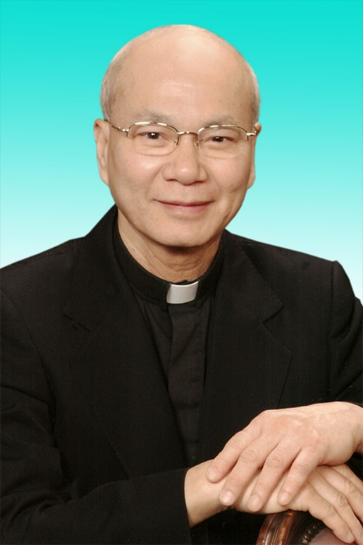

30.12.1946 – 01.12.2020

- Mọi liên lạc: Ghi danh, thay đổi địa chỉ, đóng góp ý kiến, bài vở..., xin gởi về địa chỉ
giaosivietnam@gmail.com

- Những nội dung sẽ được đề cao và chú ý bao gồm:
Trao đổi, chia sẻ những kinh nghiệm thực tế trong việc mục vụ của Giáo sĩ; Những tài liệu của Giáo hội hoặc của các Tác giả nhằm mục đích Thăng tiến đời sống Giáo sĩ; Cổ võ ơn gọi Linh mục; Người Giáo dân tham gia công việc “Trợ lực Giáo sĩ” bằng đời sống cầu nguyện và cộng tác trong mọi lãnh vực; Mỗi Giáo dân phải là những “Linh mục” không có chức Thánh; Đối thoại trong tinh thần Bác ái giữa Giáo dân và Giáo sĩ… (Truyền giáo hay xây pháo đài?)

- Quy vị cũng có thể tham khảo những số báo đã phát hành tại
www.conggiaovietnam.net

Rất mong được sự cộng tác, hưởng ứng của tất cả Quí vị

Xin chân thành cám ơn tất cả anh chị em đã sẵn lòng cộng tác với chúng tôi bằng nhiều cách thế khác nhau.

TM. Đặc San Giáo Sĩ Việt Nam
Thư Ký: Giuse Phạm Hoàng Quỳnh.
TGP Baltimore USA

x. GL, 125tt.
x. CĐ VATICAN II, Sắc lệnh về Canh tân thích nghi đời sống tu trì Perfectae Caritatis, 7; Hiến chế tín lý về Mạc Khải Dei verbum, 21.
x. CĐ VATICAN II, Hiến chế tín lý về Giáo Hội Lumen Gentium, 65: AAS 57 (1965), tr. 64-65.
Pontificale Romanum, Lễ phong chức linh mục.
x. CĐ VATICAN II, Hiến chế tín lý về Mạc khải Dei Verbum, 25.
Khóa học này khác với khóa Mục vụ phải tổ chức ngay sau khi thụ phong, đã nói trong Sắc lệnh về việc Đào tạo linh mục Optatam Totius, 22.
x. CĐ VATICAN II, Sắc lệnh về Nhiệm vụ mục vụ của các Giám mục trong Giáo Hội Christus Dominus, 17.
x. Mt 10,10; 1 Cr 9,7; 1 Tm 5,18.
x. 2 Cr 8,14.
x. Pl 4,14.
x. Ga 3,16.
x. 1 Pr 2,5.
x. Ep 2,22.
x. Pont. Rom., Lễ phong chức linh mục.
x. Ep 3,9.
x. Cl 3,3.
Tông thư Cánh Cửa Đức Tin, số 10.
Eph 4,30: Anh em chớ làm phiền lòng Thánh Thần của Thiên Chúa, vì chính Người là dấu ấn ghi trên anh em, để chờ ngày cứu chuộc.
Mt 12,31-32: Vì thế, tôi nói cho các ông hay: mọi tội, kể cả tội nói phạm thượng, cũng sẽ được tha cho loài người, chứ tội nói phạm đến Thần Khí sẽ chẳng được tha. Ai nói phạm đến Con Người thì được tha; nhưng ai nói phạm đến Thánh Thần sẽ chẳng được tha, cả đời này lẫn đời sau.
Trích Bài giảng lễ của ĐHY Filoni tại Chủng viện Owerri ngày 9/11/2012 http://www.news.va/fr/news/vatican-homelie-de-sem-le-cardinal-filoni-aux-semi.
Trích bài giáo lý buổi triều yết chung ngày 8/5/2013.
Trích bài giảng thánh lễ mừng sinh nhật thứ 86 của đức giáo hoàng Bênêđictô XVI ngày 16/4/2013).
ĐTC Phanxicô huấn từ Lễ Chúa Giêsu Chịu Phép Rửa.
Đức Gioan Phaolô II nói nhân cuộc Gặp Gỡ Quốc Tế Lần Thứ Ba của Các Linh Mục tại Mexicô ngày 7/7/1998.
John Paul II, Thư gửi các linh mục Thứ Năm Tuần Thánh 1988, số 6.
Trích Bài đọc 2 Kinh Sách lễ thánh Maximilianô Maria Kolbê ngày 14/8.
Đức Cha Giuse Hoàng văn Tiệm chọn khẩu hiệu Giám Mục của ngài là “Ngài bảo sao làm vậy” và ngài cũng nặng về quyền bính nên nhiều người đùa đau đảo lại: “ngài bảo vậy, làm sao?!”
ĐTC Phanxicô đã nói như vậy trong Thánh Lễ ngày 24/7/2013 tại Vương Cung Thánh Đường Đức Mẹ Vô Nhiễm tức là Đền thờ Quốc Gia Aparecida – Ba Tây, dịp đến chủ tọa Ngày Giới Trẻ Thế Giới lần thứ 28.
ĐTC Biển Đức XVI nói trong cuộc hành hương Đền thánh Đức Mẹ Lorettô ngày 4/10/2012,nguồn: vietvatican.net.
x. Paul VI, Marialis Cultus: The Angelus and the Rosarry.
https://www.vaticannews.va/vi/vatican-city/news/2020-10/dtc-phanxico-khuyen-khich-tin-huu-mang-chuoi-man-coi-trong-tui.html
http://phanxico.vn/2020/04/06/loi-nhan-cuoi-cung-cua-cha-cirillo-thoi-kho-khan-se-den-con-nho-lan-hat-man-coi/
ĐTC nói với các linh mục, tu sỹ và chủng sinh - CNS - Cindy Wooden - 4/16/2015.
ĐTC nói trong cuộc tiếp kiến ngày 8/5/2017 với Học viện Bồ Đào Nha - https://baoconggiao.info/vatican/duc-thanh-cha-tiep-kien-giao-hoang-hoc-vien-bo-dao-nha-6841.html
Mt 16, 21-26 - Câu chuyện “Cưa bớt thập giá”.
Xem câu chuyện Thầy Dòng xin đổi thập giá.
Xem Lumen Gentium, số 42.
Xem câu chuyện cưa bớt thập giá.
ĐTC Phanxicô nói trong buổi đi Đàng Thánh Giá với Giới Trẻ Thế Giới tại bãi biển Copacabana - http://www.vietcatholic.net/News/Html/113090.htm .
Trang Tử, cuốn XXIV
Séparation ontologique radicale
Ego transcendental
Jean BRUN, L'Europe philosophique, Ed Clefs de l'histoire, Stock, 1988, tr. 91
Buddhaghosa, Visuddhimagga, bản văn Pali, Text Society de Londres, tr. 513.

